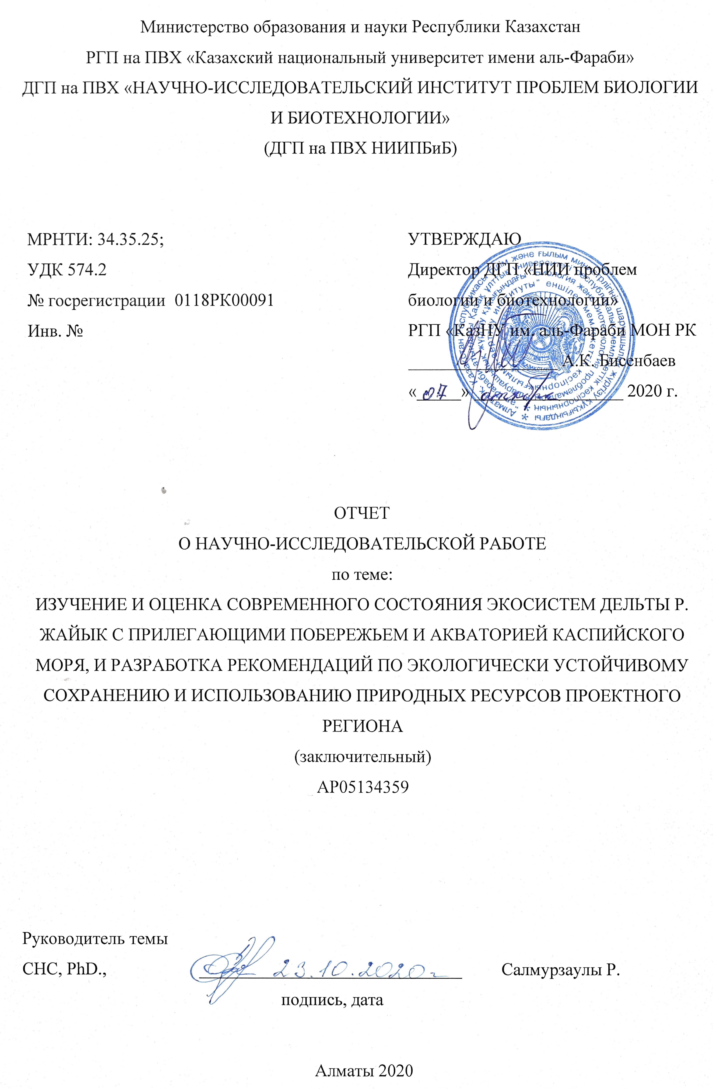
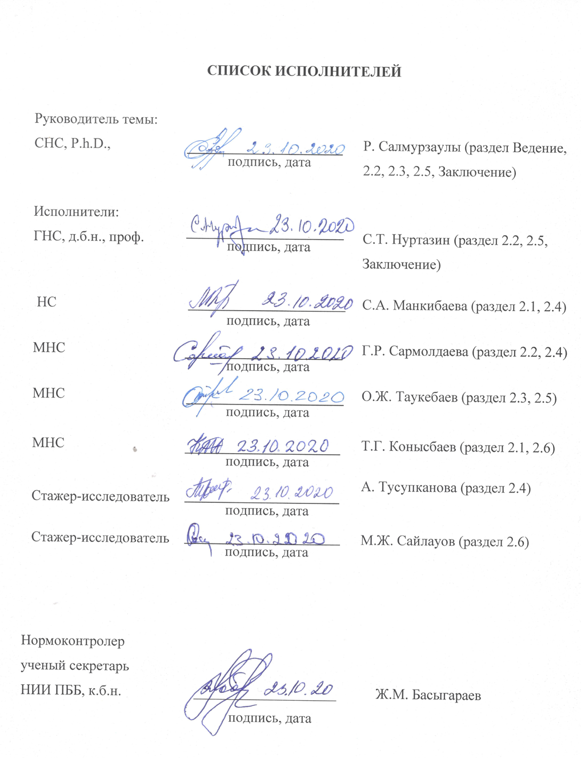

РЕФЕРАТ

Отчет 69 с., 1 кн., 18 рис., 38 источ., 6 прил.

БИОСФЕРНЫЙ РЕЗЕРВАТ «АКЖАЙЫК», гидрология, климат, почвенный покров, наземные и аквальные экосистемы, биоразнообразие, растительные сообщества, ДЗЗ-МЕТОДЫ, картирование, ГИС-технологии, фауна, флора, Антропогенная трансформация, степень нарушенности экосистем.
Объекты исследования: почвенный покров в низовьях реки Жайык. Изменения гидрологического и климатического режима казахстанской части р. Жайык и в прилегающем побережье Каспия. Растительные сообщества, флора и фауна наземных и аквальных экосистем проектной территории.
Цель исследования: На основе анализа многолетних данных по водности реки Жайык, температуре воздуха и количеству осадков, результатам полевых исследований, использования методов-ДЗЗ и ГИС-технологий, разновременных космических снимков, дать оценку современного состояния основных типов наземных и аквальных экосистем, почвенно-растительного покрова, флоры и фауны восточной части дельты реки Жайык .
Задачи проекта:
- Исследовать современное состояние почвенно-растительного покрова, биоразнообразия флоры и фауны на проектной территории;
- Изучить современное состояние ландшафтов, аквальных и наземных экосистем восточной части дельты реки Жайык, разработать современные методы регулярного мониторинга проектной территории на основе комплексного использования полевых, лабораторных, дистанционных методов и ГИС-технологий;
- Провести анализ многолетних данных: по температуре приземного воздуха, атмосферным осадкам, динамике гидрологического режима р. Жайык на проектной территории;
- Разработать тематические ГИС-карты экологического зонирования проектной территории;
Запланированный на 2020 г. объем НИР полностью выполнен.

РЕФЕРАТ

Есеб 69 бет, 1 кітап, 18 сурет, 38 әдебиет көзі, 6 қосымша.

«АҚЖАЙЫҚ» БИОСФЕРАЛЫҚ РЕЗЕРВАТЫ, ГИДРОЛОГИЯ, КЛИМАТ, ТОПЫРАҚ ЖАМЫЛҒЫСЫ, ҚҰРЛЫҚТЫҚ ЖӘНЕ АКВАЛЬДІ ЭКОСИСТЕМАЛАР, БИОАЛУАНТҮРЛІЛІК, ӨСІМДІК ҚАУЫМДАСТЫҒЫ, ЖҚБ-ӘДІСТЕРІ, КАРТАЛАУ, ГАЖ-ТЕХНОЛОГИЯСЫ, ФАУНА, ФЛОРА, АНТРОПОГЕНДІ ТРАНСФОРМАЦИЯ, ЭКОСИСТЕМАЛАРДЫҢ БҰЗЫЛУ ДЕҢГЕЙІ.
Зерттеу объектілері: Жайық өзені төменгі ағысының топырақ жамылғысы. Жайық өзені маңы мен іргелес Каспий теңізі жағалауының гидрологиялық және климаттық режимінің өзгеруі. Жобалы аймақтың құрлықтық және аквальді экосистемаларының флорасы мен фаунасы.
Зерттеу мақсаты. Жайық өзені суының динамикасының және ауа температурасының өзгеруі мен жауын-шашын мөлшерінің анализі негізінде, лабораториялық және далалық зерттеулер нәтижесі мен ЖҚБ және ГАЖ- технологиялар әдістері арқылы Жайық дельтасының шығыс аймағының құрлықтық және аквальді экосистемалардың қазіргі жағдайына баға беру.
Зерттеу міндеттері
- Жобалы аймақтың топырақ және өсімдік жамылғысының қазіргі жағдайын, флора мен фаунаның биоалуантүрлілігін зерттеу;
- Жайық өзені дельтасының шығыс бөлігіндегі құрлықтық және аквальді экожүйелердің және ланшафтардың қазіргі жағдайын зерттеу, ГАЖ-технологиялық және қашықтықтан бағдарлау әдістерінің негізінде тұрақты мониторинг жасаудың қазіргі әдістерін жасау;
- Зерттелетін аймақтың көпжылдық атмосфералық жауын-шашынның, жер үсті температурасының және Жайық өзені мен Каспий теңізінің іргелес жағалауының гидрологиялық режимінің көп жылдық мәліметтері негізінде анализ жасау;
- Жобалық аймақтағы жер үсті ауа температурасы бойынша, атмосфералық жауын-шашын бойынша және Жайық өзенінің гидрологиялық режимінің динамикасы бойынша көп жылдық деректерге анализ жасау;
- Жобалы аймақты экологиялық бөлімдерге бөлу бойынша тақырыптық ГАЖ-карталар жасау;
2020 жылға жоспарланған ғылыми-зерттеу жұмыстары толығымен орындалды.

СОДЕРЖАНИЕ

ВВЕДЕНИЕ………………………………………………………………………………... |  | 7
ОСНОВНАЯ ЧАСТЬ………………………………………………………………............ |  | 9
1 | Материалы и методы исследования………………………………………………... | 9
1.1 | Методы почвенных исследований ………………………………………………… | 9
1.2 | Методы геоботанических исследований ………………………………………….. | 9
1.3 | Методы зоологического исследование.…………………………………………… | 9
1.4 | Методы обработки спутниковых снимков и GPS данных ………………………. | 10
2 | Результаты исследования…………………………………………………………... | 11
2.1 | Анализ динамики климатических изменений на проектной территории……….. | 11
2.2 | Гидрографические особенности реки Жайык и прилегающей к дельте акватории Каспийского моря………………………………………………………. | 14
2.3 | Влияние сгонно-нагонных явлений на прибрежные экосистемы дельты реки Жайык, и прилегающее к акватории Каспийского моря побережье…………….. | 18
2.4 | Современное состояние растительного покрова исследованной территории…... | 23
2.5 | Разработка систем регулярного мониторинга трансформации экосистем центральной части дельты реки Жайык и прилегающее побережья и акватории Каспийского моря за период 1977-2020 гг.………………………………………… | 32
2.6 | Современное состояние позвоночных животных исследуемой территории……. | 39
ЗАКЛЮЧЕНИЕ …………………………………………………………………………... |  | 42
СПИСОК ИСПОЛЬЗОВАННЫХ ИСТОЧНИКОВ……………………………………... |  | 44
ПРИЛОЖЕНИЕ А - Календарный план ………………………………………………... |  | 47
ПРИЛОЖЕНИЕ Б - Список опубликованных работ по проекту……………………… |  | 55
ПРИЛОЖЕНИЕ В - Карта гидрографической сети проектной территории………….. |  | 56
ПРИЛОЖЕНИЕ Г - Карта растительности проектной территории………………….. |  | 57
ПРИЛОЖЕНИЕ Д- ГИС карты изменения аквальных и гидроморфных экосистем центральной части дельты р. Жайык и прибрежных зон Северного Каспия…………. |  | 59
ПРИЛОЖЕНИЕ Е - Оттиски опубликованных работ по проекту …………………….. |  | 65

ОБОЗНАЧЕНИЯ И СОКРАЩЕНИЯ
В настоящем отчете о НИР применяют следующие сокращения и обозначения.

ГПР | - | Государственный природный резерват
ГИС |  | Геоинформационная система (англ. Geographic Information Systems)
ДЗЗ | - | Дистанционное зондирование Земли
МС | - | Метеостанция
ГП | - | Гидрологический пост
NASA | - | Национальная воздухоплавательная и космическая администрация ( англ. National Aeronautics and Space Administration)
ESA | - | Европейское космическое агентство (англ. European Space Agency, ESA)
JAXA | - | Японское агентство аэрокосмических исследований (англ. Japan Aerospace eXploration Agency)
GPS | - | GPS - система глобального позиционирования (англ. Global Positioning System)
NDVI | - | нормализованный относительный индекс растительности (Normalized Difference Vegetation Index) -
NDWI | - | нормализованный относительный индекс водности (Normalized Difference Water Index)
BAI | - | нормализованный индекс гарей (англ. Burn Area Index)
ISODATA | - | итеративный алгоритм неконтролируемой кластеризации (англ. Iterative Self Organizing Data Analysis Technique)
MLC | - | классификация по методу максимального подобия (англ. Maximum likelihood classification)

ВВЕДЕНИЕ
Проектная территория характеризуется значительным разнообразием экосистем, среди которых выделяются наземные и аквальные экосистемы (дельты реки Жайык и ее протоков, рукавов, озер, прилегающего побережья и акватории Каспийского моря).
В последние годы широко обсуждаются проблемы экологически безопасного и экономически эффективного развития территорий, одновременно обеспечивающее сохранение экосистем и здоровья населения. Эталонами таких экосистем являются особо охраняемые природные территории (ООПТ), прежде всего биосферные заповедники, максимально полно отражающие глобальное биоразнообразие планеты. Официально признанные международными организациями ООПТ, в частности биосферные заповедники и резерваты, являются важнейшим компонентом системы сохранения глобального и регионального биоразнообразия, а поэтому их развитие имеет большое значение для всех стран-членов ООН.
Важным компонентом природных экосистем Республики Казахстан являются ветланды дельты реки Жайык, с прилегающим побережьем и акваторией Каспия. Здесь, в климато-географической зоне северных полупустынь и пустынь, благодаря азональным аквальным экосистемам р. Жайык и Каспия, сложились уникальные условия для богатейшего видового и ценотического разнообразия.
Государственный природный резерват «Акжайык» был организован постановлением Правительства Республики Казахстан № 119 "О некоторых вопросах создания государственного учреждения "Государственный природный резерват «Акжайык» от 6 февраля 2009 года в дельте реки Урал и прилегающем побережье Каспийского моря. А 1 апреля 2009 года, резерват «Акжайык» был включен в список водно-болотных угодий международного значения [1]. В 2014 году резерват вошел во всемирную сеть биосферных резерватов ЮНЕСКО. Общая площадь резервата равняется 11500 га.
Река Жайык течет по территории России и Казахстана и ей, как крупной трансграничной реке, присущи большинство проблем совместного использовании водных ресурсов (вододеления, загрязнения воды, чрезмерного использования рыбных ресурсов, особенно осетровых, и др.) [1]. В бассейне Жайыка находятся крупные промышленные центры, много предприятий обрабатывающей и добывающей промышленности, масштабное сельскохозяйственное производство, включая около 360 тыс. га орошаемых земель [2].
В среднем и нижнем течении река Жайык течет по Казахстану в районах с недостаточным и крайне недостаточным увлажнением [3]. Но именно здесь река и ее пойма отличаются максимальным видовым биоразнообразием и своебразием флоры и фауны. Следует отметить, что в силу самых разных причин, резерват «Акжайык» подвергается давлению целого комплекса природных и антропогенных неблагоприятных факторов, рисков и угроз. Среди этих факторов следует перечислить глобальные и региональные климатические изменения [4], значительные годовые и сезонные колебания водности с трендом сокращения стока реки [5, 6], значительный сброс вредных промышленных, сельскохозяйственных и бытовых стоков, как в российском, так и в казахстанском секторе реки [7].
Известно, что дельты рек могут рассматриваться в качестве индикаторов глобальных и региональных, естественных и антропогенных изменений, происходящих в окружающей среде. Под таким негативным прессом могут развиваться более или менее выраженные процессы деградации дельтовых экосистем. Хозяйственная деятельность в бассейне реки Жайык (Урал) приводит к уменьшению количества и ухудшению качества поступающих в дельту и Каспий речных вод. Жайык является единственным крупным источником поступления пресной воды в заповедные экосистемы дельты. Ежегодно река приносит более 8 км³ пресной воды [8]. Это второй по объему сток пресной воды в Каспий после р. Волги.
С другой стороны, продолжается усиление давления на экосистемы дельты и прилегающего морского побережья загрязнения вод Каспия в результате все расширяющегося освоения нефтяных месторождений и так называемых сгонно-нагонных явлений. Вместе с тем, в последние годы наблюдается понижение уровня Каспийского моря, что в сочетании со снижением водности реки Жайык, ведет к обсыханию ряда аквальных и мезоморфных экосистем.
Учитывая специфические условия дельты Жайыка, находящейся под усиленным природным и антропогенным прессом, большое значение для сохранения уникальной природы резервата «Акжайык» приобретает контроль качества воды – среды обитания гидробионтов и продуктов питания человека - рыб, млекопитающих, птиц. Особое внимание необходимо уделять сохранению в экосистемах резервата особо ценных и эндемичных представителей фауны, включая огромное количество пролетных и гнездящихся птиц, осетровых рыб, на которых оказывается мощнейший пресс браконьерства. Для оценки современного состояния экосистем и ее биоты на проектной территории дельты р. Урал нами проведено исследование почвенно-растительного покрова, флористического и фаунистического состава, изучены разновременные космические снимки проектной территории, собраны и проанализированы многолетние метеоданные и данные по водности реки Урал и уровню Каспийского моря. Инвентарные промежуточных отчетов за 2018 - 0218РК00626; 2019 - 0219РК00363

ОСНОВНАЯ ЧАСТЬ

- Материалы и методы исследования
В исследованиях нами использовались распространенные и хорошо апробированные классические методы, и подходы для проведения комплексного экологического анализа состояния естественных и культурных ландшафтов и их различных компонентов.

1.1 Методы почвенных исследований
В полевых исследованиях был использован ставший классическим сравнительно-географический метод и метод почвенных ключей (площадок). При исследовании конкретных почв были использованы морфологический и профильный методы, которые являются базисными при проведении полевых исследований и составляют основу диагностики почв. Проводились традиционные полевые морфологические описания почв, отбирались образцы для химического анализа по генетическим горизонтам [9-11].

1.2 Методы геоботанических исследований
Геоботанические изыскания проводились с целью изучения современного состояния растительного покрова. Исследования проводились маршрутным методом в соответствии с Инструкцией по проведению крупномасштабных (1:1000 – 1:100000) геоботанических изысканий природных кормовых угодий Республики Казахстан, 1996 г., разработанной в системе землеустройства Республики Казахстан [12].
В ходе полевых работ делались описания растительных сообществ, осуществлялось GPS-координирование точек описаний, проводилась фотосъемка и сбор гербария с целью уточнения флористического состава растительности района исследований.
При изучении растительности определялись: флористический состав растительных сообществ; их структура и пространственные размещение; приуроченность к условиям местообитания; степень антропогенного воздействия на растительность; проективное покрытие почвы растениями; высота травостоя; его развитие и глазомерная урожайность.

1.3 Методы зоологического исследование
Наблюдения по фауне позвоночных проводились в летний период 2020 года. Для выяснения биоразнообразия птиц и зверей, а также распределение их по биотопам проведены автомобильные, пешие и лодочные маршруты. Общая длинна маршрутов проектной территории составила более 1100 км, из них длина пеших маршрутов составила более 50 км, лодочного маршрута более 100 км. Методы исследования – общепринятые зоологические [13,14]. Для наблюдения за птицами использовали бинокли и подзорные трубы марки Bushnell, для фиксации птиц использовали фотоаппараты Olympus G14 и Fujifilm HX30R. Для фиксации животных использовали фотоловушки Bushnell Trophy Cam (Model 119437).

1.4 Методы обработки спутниковых снимков и GPS данных
При выполнении поставленных задач были использованы данные ДЗЗ, методы их дешифрования, а также классификация космических снимков с последующим составлением тематических ГИС-карт.
Для картирования ключевых участков были использованы спутниковые снимки с высоким пространственным разрешением Sentinel 2 (10 метров), Кроме того, были использованы радиолокационные космические данные от РЛ-систем Alos Palsar (10 метров), Sentinel-1 (20 метров) и Shuttle Radar Topography Mission - SRTM (30 метров) для картирования аквальных и наземных биоценозов. Все использованные космические снимки были взяты с открытых официальных каталогов космического агентства США - NASA http://landsat.gsfc.nasa.gov и http://earthexplorer.usgs.gov, Европейского космического агентства ESA https://sentinel.esa.int/ а также Японского космического агентства – JAXA http://global.jaxa.jp/.
Классификация и сравнение площадных соотношений основных биоценозов выполнены на основе изучения пяти парных мультиспектральных снимков, полученных космическим аппаратом (КА) серии Landsat: Multispectral Scanner (MMS); Thematic Mapper (TM); Enhanced Thematic Mapper Plus (ETM+) и Operational LandImager (OLI), которые широко используются в исследованиях водно-болотных угодий и дельтовых экосистем [15,16].
Классификация снимков. Классификация спутниковых снимков производилась в зависимости от поставленных задач, с использованием различных методов. Предварительная кластеризация (ISODATA) исследуемого региона выполнялась в камеральных условиях перед началом полевых исследований. Контролируемая классификация, на основе полевых данных 2019 года основных экосистем дельты реки Жайык производилась методом «Maximum Likelihood», как наиболее достоверный и широко используемый алгоритм для классификации объектов окружающей среды [17,18].
Предварительная обработка и классификация спутниковых снимков и дальнейшее составление тематических карт производились с использованием широко распространенных ГИС- пакетов ENVI 5.0; PCI Geomatica; ArcGis и Surfer Golden Software.

- Результаты исследования
2.1 Анализ динамики климатических изменений на проектной территории
Многолетние колебания режима атмосферных осадков и температуры воздуха рассмотрены по данным 2-х метеорологических станций в низовьях реки Урал (МС Пешное и МС Махамбет) за период 1980 - 2017 гг. Анализ данных МС «Пешное» по количеству осадков за 38-ми летний период с 1980 - 2017 гг. дал среднегодовое значение 199,9 мм, а данных МС «Махамбет» -192,4 мм, что указывает на выраженную аридность климата на проектной территории. При этом, в годовом ходе осадков максимум- ежемесячно по 17,1 мм приходится на весенние месяцы (март-апрель-май) и вторичный максимум - ежемесячно по 14,4 мм отмечается осенью. Минимальное количество осадков-ежемесячно по 12,7 мм выпадает зимой (декабрь-январь-февраль) по всей рассматриваемой территории. В целом за год преобладают осадки теплого периода.
Анализ линейного тренда во временном ходе годовых сумм осадков за рассматриваемый 38-ми летний период по двум метеостанциям, прежде всего, показывает, что, начиная с 1980 года в первые 30 лет видна отчетливая тенденции роста среднегодового количества осадков со 139,9 мм в период 1980-1989 гг. до 294,9 мм в период 1990-1999 гг. С период 2000 - 2007 гг. среднегодовое количество осадков несколько снизилось (до 174,7 мм/г). Максимальные положительные значения коэффициента линейного тренда отмечены на МС Махамбет (22,3 мм/10 лет в период 1980 - 1999 гг.) (рисунок 1).

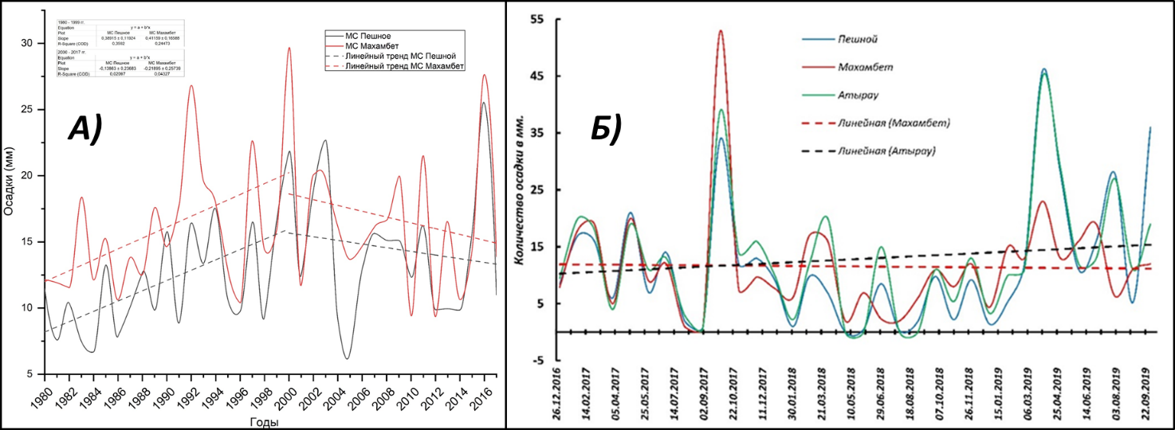

Рисунок 1 – Среднегодовые (а) и среднемесячное (б) суммы осадков в период 1980 – 2017 гг. по 2-м МС «Пешной» и «Махамбет»

Несмотря на большую изменчивость атмосферных осадков от года к году в рассмотренный период (1980 - 2017 гг.), анализ линейного тренда во временном ходе осадков показывает, что тенденции роста осадков были выражены сильнее в первые 30 лет, а затем несколько снизились (рисунок 1 a). Минимальное годовое количество осадков в рассматриваемый период было зарегистрировано в 2005 году на МС «Пешное» -79,6 мм, а максимальное в 2000 гг. на МС «Махамбет» - 355 мм.
Для анализа изменения количества атмосферных осадков за последние три года были использованы среднемесячные данные трех метеорологических станций: «Махамбет», «Атырау» а также «Пешной» (рисунок 1 б).
По данным указанных метеостанций в 2017 году среднее месячное количество осадков в весенне-летний период заметно не различалось по всем трем МС и равнялось 13,3 мм, тогда как количество осадков в октябре достигло рекордной отметки - 42 мм, составив 26,2 % всего годового объема. Такое количество осенних осадков при положительных температурах атмосферы способствовало вторичной вегетации эфемеров и некоторых солянок. В 2018 году среднегодовое количество осадков было 245 мм, что делает этот год наиболее засушливым из всех рассматриваемых. Причем среднемесячное количество осадков в весенний период составило 10,4 мм, а в летние месяцы уменьшилась вдвое. В 2019 году среднемесячное количество осадков за первые 9 месяцев заметно выросло, составив 16,7 мм, что вдвое превышает аналогичные показатели 2018 года. При этом, 43 % осадков выпали в весенние месяцы, тогда как летние среднемесячные осадки равны 27 мм, что является наибольшими за описываемый период. Анализ линейного тренда во временном ходе среднегодовых осадков за последние три года показывает тенденцию роста по двум метеостанциям (Атырау, Пешной) за счет обильных осадков 2019 года, тогда как показатели атмосферных осадков по данным МС «Махамбет» в среднем не изменилась.
Изменение термического режима за период 1980 - 2017 гг. Исходной информацией для оценки тенденции во временных рядах метеовеличин послужили данные о средней месячной и годовой температуре приземного воздуха на МС «Пешное» и «Махамбет» за период 1980 -2017 гг. Первое, что можно выделить, это- незначительный положительный тренд температуры приземного воздуха для января, июля и средней годовой температуры. Так, средняя годовая температура по данным МС «Махамбет» росла на 0,4°С/10 лет. Наибольшей межгодовой изменчивостью обладают зимние месяцы, наименьшей -летние. Так среднемесячное значение температуры воздуха января на проектной территории колебалось от -2,8 °С в 2000 г. до -14,7 °С в 2006 г. на МС «Пешное», а среднемесячное июля от 23,3 °С в 1980 г. до 27,5 °С в 2010 г. на той же МС. По данным МС «Махамбет» среднемесячное значение температуры воздуха января колебалось от -3,4 °С в 2000 г. до -16,9 °С в 2006 г, а в июле от 23,1 °С в 1994 г. до 30,4 °С в 2010 г (рисунок 2 а).
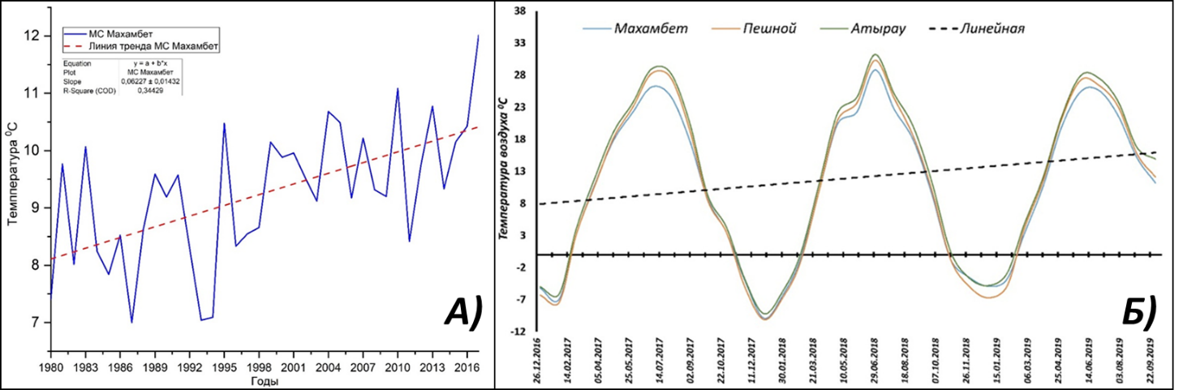

Рисунок 2 - Временной ход и линейный тренд средней годовой (а) и среднемесячной (б) температуры приземного воздуха на МС «Махамбет»

Таким образом, изменчивость температуры воздуха колебалась в зимние месяцы от -11,9 °С до -13,5 °С, а в летние месяцы от 4,2 °С до 7,3 °С. Температуры теплого периода года, особенно летние, достаточно устойчивые, их межгодовая изменчивость минимальна по сравнению с другими месяцами года. Абсолютный максимум температуры зафиксирован на МС Махамбет в 1981 г. +53 °С. Абсолютный минимум температуры воздуха наблюдался в 2003 г. и составил - 46 °С.
Анализ изменений термического режима за последние четыре года (2016-2019 гг.) рассматривался на основе данных метеостанций «Махамбет», «Пешной» и «Атырау» и выявил незначительные различия среднегодового температурного режима в исследуемом регионе (рисунок 2 б).
В рассматриваемой период по данным МС «Атырау» среднегодовые показатели летней температуры колебалась от 20,1 до 26,9 ⁰С, тогда как самое жаркое лето наблюдалось в 2018 году со среднемесячной температурой июля 31 ⁰С. В зимний период температурный режим колебался от - 9,6 ⁰С до - 2,5 ⁰С и сохранял общий тренд потепления климата. В целом, на проектной территории сохраняется тренд потепления климата за счет зимних месяцев, несмотря на то, что среднемесячные показатели лета 2019 год были на 2,5 градуса ниже аналогичных 2018 года.

2.2 Гидрографические особенности реки Жайык и прилегающей к дельте акватории Каспийского моря
Река Жайык трансграничная, течет по территории России и Казахстана. В ее бассейне находятся промышленные центры Магнитогорск, Новотроицк, Орск, Оренбург, Уральск, Атырау и Актобе [19].
Длина реки составляет 2428 километров, из них в пределах Республики Казахстан ее протяженность составляет 1084 км. Площадь водосбора 220 тыс. км². Коэффициент извилистости 2,38. Падение воды Жайык не особенно велико: от верховьев до Орска оно имеет около 0,9 метра на 1 километр, от Орска до Уральска не более 30 сантиметров на 1 километр, ниже ещё меньше [20].
Гидрография дельты р. Жайык. Гидрографическая сеть проектной территории развита слабо и представлена в основном малыми протоками как Бугылозек, Баксай по которым весной часть воды р. Жайык питает северо-западную часть прикаспийского низменности. Проток Бугылозек ответвляется от р. Жайык чуть выше гидрологического поста Махамбет и является самым длинным (190 км), слабо развитым. Пройдя через сложной рельеф бугристых песков он дает началу Жанбайского канала в районе поселка Аккыстау. Проток Баксай берет свое начало у поселка Жалгансай и в период весеннего половодья в нижнем течении превращается в мощный поток, разливающийся на многие километры и частично сбрасывающий свои воды по системе каналов, пересыхающих летом. В 50-х годах прошлого столетия в прибрежной зоне Каспия в целях развития орошаемого земледелия была прорыта сеть ирригационных каналов. В настоящее время, из-за периодических колебаний уровня моря частично сохранились каналы Баксай, Туманный и Каракамыс (Приложение В, рисунок 1).
Гидрографическая сеть дельты Жайыка состоит из двух основных рукавов: Золотого и Яицкого. Продолжением рукава Золотого на устьевом взморье служит Урало-Каспийский канал, а Яицкого -искусственно прорытый в 60-х годах канал-рыбоход. У восточного берега полуострова Пешной располагается Золотинский култук. Средний уклон дна взморья - 5 см на километр. Современная дельта начинается от места ответвления от русла небольшого протока Перетаски и далее тянется на юг - юго-запад почти на 40 км. По судоходному рукаву Золотой проходит речная часть Урало- Каспийского канала, которая далее на протяжении 16 км на устьевом взморье переходит в морскую часть канала с глубинами до 1,8 м. Этот канал соединяет устье Жайыка с Уральской бороздиной - самой глубокой областью восточной части Северного Каспия. Уральская бороздина является продолжением подводного русла Жайыка и была выработана рекою при более низком стоянии уровня моря. В последние годы отмечался процесс отмирания целого ряда водотоков, особенно левобережных (Перетаска, Бухарка, Зарослый, Золотенок). В связи с этим в восточную прибрежную зону устьевого взморья полностью прекратился сток воды, наносов, минеральных и органических веществ. Наблюдается интенсивное заиление Урало-Каспийского канала и баровых участков рукавов (Приложение В, рисунок 1).
Гидрологический режим. В верховьях река Жайык замерзает обычно в начале ноября. В среднем и нижнем течении ледостав начинается в конце ноября. Вскрывается Жайык ото льда в верхнем течении в начале апреля, в нижнем течении – в конце марта. Ледоход на Жайыке непродолжителен. Во время ледохода обычны заторы. Питание реки Урал и притоков преимущественно снеговое. На долю снежного покрова приходится более 80 процентов годового стока реки Жайык. Питание происходит почти исключительно в период таяния снегов весной. Дождевое питание имеет незначительную долю. Относительно высокие температуры воздуха и значительный дефицит влажности обусловливают значительные потери влаги на испарение.
В низовьях весеннее половодье наблюдается с конца марта до начала апреля, в верховьях – с конца апреля до июня. В верхнем течении Жайыка летом и осенью могут быть небольшие паводки, в остальную часть года – устойчивая межень. В половодье в среднем течении Жайык разливается более чем на 10 километров, а в дельте до нескольких десятков километров. Наивысшие уровни воды в верхнем течении отмечены в конце апреля, в нижнем течении – в начале мая. Одной из основных особенностей реки является значительная неравномерность стока. 80 процентов стока проходит весной. Средний расход воды, зафиксированный у Оренбурга - 104 м³/сек, у села Кушум - 400 м³/сек.
Оценка нормы стока. По особенностям водного режима Жайык относится к рекам с резко выраженным преобладанием стока в весенний период. Основное питание река получает за счет таяния снега, в остальные сезоны года ее питают грунтовые воды, в меньшей степени осадки. Наблюдаются многолетние, сезонные и сгонно-нагонные (для нижнего течения) колебания уровня воды. Половодье реки несколько растянуто в результате разновременного поступления талых вод из различных частей бассейна. Форма гидрографа асимметрична, наблюдается резкий подъем половодья и замедленный его спад. В период весеннего половодья уровни воды высокие. В летнюю межень они низкие, с редкими повышениями за счет дождевых паводков. Естественный ход уровня нарушается в период льдообразования, появления местных зажоров, а в нижнем течении - в результате сгонно-нагонных явлений. Наибольший уровень воды наблюдается обычно во второй половине апреля или в мае, реже - в июне, наименьший - в декабре - марте.
Для анализа динамики гидрологического режима реки Жайык (за период 1977 - 2019 гг.) были использованы данные гидропостов Кушум (50°52'6.97"С.Ш., 51°7'58.95"В.Д.), расположенный зеленовском районе Западно-Казахстанской области и является самой дальной пунктом наблюдения за гидрологической режимом среднего течения р Жайык. Второй гидропост Махамбет (47°40'18.15"С.Ш., 51°34'47.89"В.Д.) является наиболее благоприятный пункт для оценки режима, так как имеет наибольший период и состав наблюдений при естественном ходе уровней. Расположенный ниже пост в г. Атырау не имеет достаточно длинного ряда лет наблюдений за гидрологическими характеристиками, особенно стоком воды. Уровненный режим в этом районе нарушен сгонно-нагонными колебаниями.
Согласно по многолетним данным по гидропостам Кушум и Махамбет за последний 40 лет в можно выделит несколько периоды уменьшение и повышение водности, повлиявших на дальнейшее развития современное состояния биоценозов дельты реки Жайык.
За 1977-2019 гг. средний годовой сток р. Жайык в средней течение составил 8,91 км³/год и изменялся от 2,9 км³ (1977 г.) до 17,55 км³ в (1993 г.), тогда в нижнем течение на створе гидропоста Махамбет средний годовой сток составлял в среднем 7,92 км³ и варьировал от 2,53 км³ до 15,06 км³ в аналогичных годах (рисунок 3).

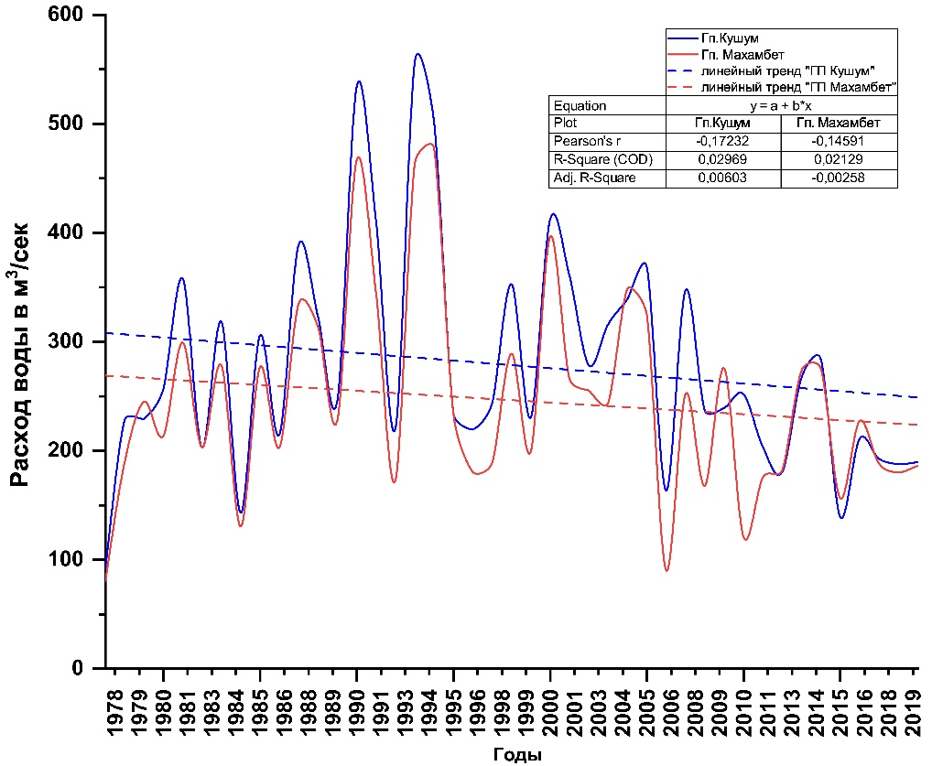

Рисунок 3 - Совмещенный график годового стока среднегодовой водности реки Жайык в створе Кушум и Махамбет (1977 - 2016 гг.)

Заметная разница среднегодового потеря стока наблюдается в основном многоводные годы, например, в 1990-1994 гг. при среднем расходе 414 м³/сек потери стока между МС. Кушум и Махамбет составлял 20 % от общего стока 1,87 км³. Это объясняется заливанием поймы, повышенной инфильтрации, а также зависят от хозяйственной деятельности. По данным О.К. Тленбекова в середине 60-х годов ежегодный забор воды из р. Жайык достигал 0,15 км³/год, а общие потери стока на участке с. Махамбет - г. Атырау составляли 0,8 км³/год [21]. На том же отрезке участка в маловодные годы (1995 - 2016 гг.) потеря стоки не превышал 0,85 км³, при этом средне-годовой водность составил 229 м³/сек в с. Кушум и 199 м³/сек в створе Махамбета. В рассмотренных рядах гидрологической режима р. Жайык доминирует средне водные годы (1978 - 1989 гг. и 1995 - 2005 гг.) со средним расходом воды 255 и 285 м³/сек соответственно. В средневодные годы показатели максимальной средней расходы воды достигали до 388 м³/сек в 1987 г. и 412 м³/сек в 2000 г. превысив показатели маловодных (1995-2016 гг.) на 15% и не достигнув показатели многоводных (1990 - 1994 гг.) на 37 %
В годовом стоке р. Жайык, по многолетним данным за период 1977 - 2016 гг., можно выделит трех месячный весеннее половодье (апрель-июнь, со среднемесячным расходом 682 м³/сек - Кушум; 545 м3/сек - Махамбет и 420 м³/сек - Атырау), четырёх месячный летне-осенний межень (июль – октябрь, со среднемесячным расходом 151 м³/сек - Кушум; 142 м³/сек - Махамбет и 143 м³/сек - Атырау) и зимний межень (со среднемесячным расходом 111 м³/сек - Кушум; 88 м³/сек - Махамбет и 118 м³/сек - Атырау) (рисунок 4).

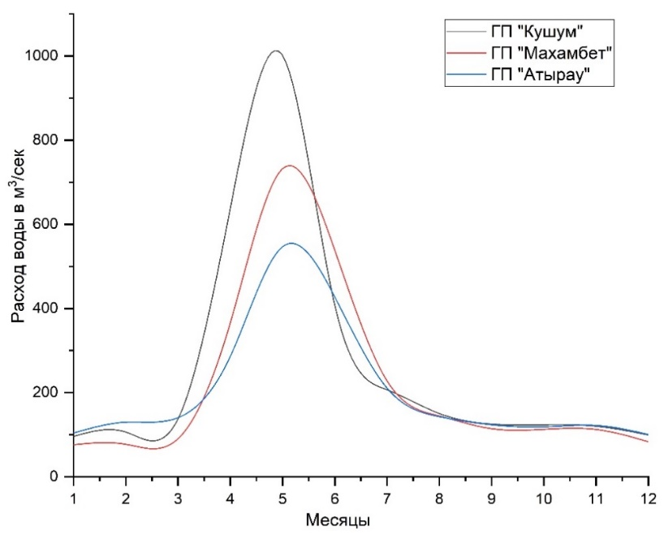

Рисунок 4 - Совмещенный график среднемесячных расходов воды в трех
рассмотренных гидропостах (Кушум, Махамбет, Атырау)
По данным наблюдения подъем половодья обычно начинается в конце марта и начале апреля и длится 3 месяца. В с. Кушум подъем уровня наблюдается на 10 дней позднее, чем у поста Тополи. Продолжительность подъема половодья в среднем 40 дней, иногда до 50 дней. При затяжной, холодной весне продолжительность подъема увеличивается. Пик половодья приходится на середину мая, в маловодные годы - на конец апреля, в многоводные годы прохождение пика может наблюдаться в конце мая.
Обычно в сток половодья для поста Махамбет за период наблюдения составляет в среднем 80 % годового стока. Например, в 1994 году среднесуточные максимальные расходы воды вовремя половодье в с. Кушум изменялись от 200 до 5540 м³/сек., в то время на уровне Махамбет на колебалась от 197 до 1080 м³/сек. Таким образом, вниз по реке максимальные расходы уменьшаются, что свидетельствует о значительной трансформации водности половодья, которые в среднем были равны 1233 м³/сек.
В целом за 40 лет наблюдение, в гидрологическом режиме реки Жайык наблюдается слабый отрицательны тренд из-за резкого уменьшения водности преимущественно за последний десять лет (2006 - 2019 гг.) что негативно отразилась на общее состояния биоценозов дельты и экосистем приморье.

2.4 Влияние сгонно-нагонных явлений на прибрежные экосистемы дельты реки Жайык, и прилегающее к акватории Каспийского моря побережье
На Каспийском море к непериодическим колебаниям уровня относятся, прежде всего, сгонно-нагонные явления. Особенности возникновения и развития сгонно-нагонных колебаний уровня моря (штормовых нагонов и сгонов) на Каспии исследовались многими авторами [22-26].
Основными характеристиками штормовых нагонов являются даты начала и окончания явления, высота подъема уровня воды и его обеспеченность, интенсивность повышения уровня, продолжительность стояния высокого уровня, дальность распространения по суше и скорость проникновения морских вод, общая площадь затопления. При штормовом нагоне эта разность положительна, при сгоне – отрицательна.
Сгон, совпадающий с низким стоянием уровня, может создавать риск для судоходства (особенно для больших судов в прибрежных водах) и проблемы с охлаждением воды на энергетических станциях. При сгонах нарушается работа водозаборов, происходит обмеление портовых акваторий и судоходных морских каналов, сокращаются площади нерестилищ и нагула ценных промысловых рыб, в первую очередь осетровых, изменяется ландшафтная структура прибрежных территорий, оголяются значительные площади прибрежных территорий [27].
Как нагон, так и сгон могут обуславливаться одним и тем же штормом при разных стадиях его развития. Штормовой нагон генерируется частично в результате изменения атмосферного давления, но в основном в результате непосредственного воздействия ветра. При этом эффекты давления и ветра одинаково важны [28,29].
Ввиду мелководности Северного Каспия, периодические сгонно-нагонные колебания уровня моря анемобарического происхождения, а также изменения водности р. Жайык оказывают существенное влияние на состояние биоценозов как самой речной дельты, так и прилегающего морского побережья. Периодические затопления широкой полосы северного побережья Каспия и нижней части дельты Жайыка в результате сгонно-нагонных явлений, когда за несколько часов уровень моря может измениться на 1,5–2,5 м, а также неустойчивая динамика уровня моря за последние 40 лет, вызвали серьезную трансформацию почвенно-растительного покрова на соответствующей территории, в частности, в гидроморфных и аквальных экосистемах. Статистика сгонно-нагонных явлений в Северо-Восточном Каспии (по данным МС «Пешной») показывает, что в среднем в месяц происходит 3 - 5 нагонов и 5 - 6 сгонов воды различной интенсивности. Наибольшая частота и высота нагонов в северо-восточной части моря отмечаются обычно весной и осенью. Подъем уровня моря до 1 м возникает при скорости ветра 10 - 15 м/сек и продолжительностью от 10 - 2 час до 1 - 2 суток, а при сильных ветрах, скоростью 15 - 25 м/сек высота нагона может достигать 1,0 - 1,5 м и более, что сопровождается затоплением значительной площади побережья (рисунок 5).

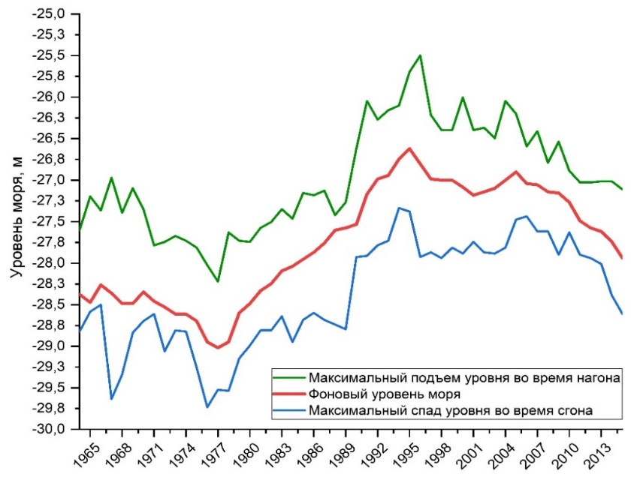

Рисунок 5 – Амплитуда колебаний уровня Каспийского моря во время сгонно-нагонных явлений
Напротив, при сильных сгонных ветрах вдоль северного и восточного берегов Северного Каспия формируется зона осушки шириной 5-10 км. Особенно опасными являются нагоны в мелководных районах моря с низкой береговой линией, где они периодически затапливают значительную по площади территорию, что приводит к засолению почв и уничтожению коренных растительных сообществ. Обсыхают также значительные территории, примыкающие к устью реки Жайык, что вызывает засоление почв с последующей трансформацией луговых экосистем в солончаки и соры. Поэтому, регулярный мониторинг сгонно-нагонных явлений в Северном Каспии и своевременное их прогнозирование имеет важное значение для разработки мер по сохранению экосистем прибрежной зоны.
Проблема прогноза штормовых нагонов в той или иной степени актуальна практически для всех мелководных побережий Каспийского моря. Штормовые нагоны относятся к числу опасных природных явлений, в частности для таких судоходных путей, как река Жайык и прибрежные районы, где концентрируются нефтедобывающие вышки.
До недавнего времени в оперативной практике использовались в основном эмпирические и физико-статистические методы прогноза уровня моря, основные ограничения которых – невозможность составления прогноза для отдельных пунктов при отсутствии в этих пунктах длительных рядов наблюдений над ветром и уровнем моря [30-33].
В настоящее время все большую актуальность приобретает использование дистантных методов для прогноза сгонно-нагонных явлений, как имеющих ряд преимуществ по сравнению с классическими методами.
Для выявления и оценки сгонно-нагонных явлений на проектной территории нами были использованы современные методы ДЗЗ и спутниковые снимки космического аппарата Sentinel 2 с пространственным разрешением 10 метров. Данные о направлении и скорости ветра, а также уровнях Каспийского моря были взяты от официального сайта Национального управления океанических и атмосферных исследований (NOAA) США.
На величину нагонов и сгонов на Северном Каспии оказывают влияние такие факторы, как: скорость и направление ветра, продолжительность его действия, а также глубина моря, уклоны и рельеф дна, конфигурация береговой линии, величина стока в устьевой части впадающих в море рек [34]. Они обусловлены очень сильными и устойчивыми ветрами эффективных направлений, каковыми на северном Каспии являются юго-восточные, восточные (для западной части моря) и северо-западные, западные (для восточной части моря). Продолжительность ветровых нагонов колеблется от нескольких часов до нескольких дней (рисунок 6).
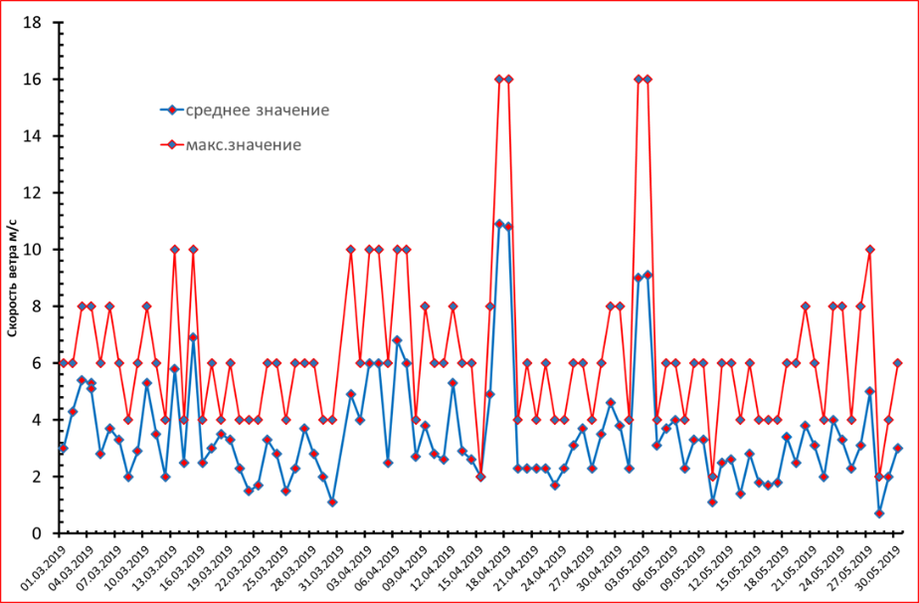

Рисунок 6 – Скорость ветра в наблюдаемый период по данным метеостанции Пешной

На космоснимках, выполненных в период 2018-2019 гг. на проектной территории были обнаружены десятки крупных сгонно-нагонных явлений, причем их большая часть приходится на весенне-осеннее время, когда происходит смена температурного режима и возрастает активность циркуляции нижнего слоя атмосферы. Согласно проведенному нами анализу массива космических фотоснимков, одно из выраженных сгонно-нагонных явлений произошло в середине апреля 2019 года, когда сильный штормовой сгон привел к осушению огромной территории прибрежных районов (рисунок 7).

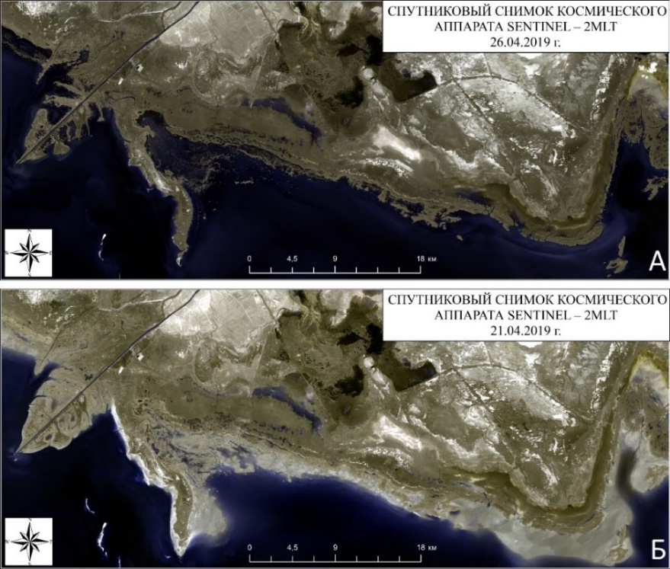

Рисунок 7 – Сравнительные космические снимки сгонно-нагонных явления прибрежных территории северной Каспийской моря с 21.04.2019 по 26.04.2019 гг.
В рисунке 8 можно наглядно увидеть масштабы действия сгонных явлений, когда зона осушки занимает всю прибрежную территорию, а ее ширина местами достигает 4 км при общей площади осушенной территории 275,24 км². В связи с резким уменьшением уровня Каспийского моря и обмелением прибрежной зоны моря, сгонные явления проявляются еще сильнее при малых скоростях ветра, вызывая обширные трансформации в прибрежных экосистемах.
Последующий анализ спутниковых снимков, полученных до и после сгона дали нам возможность оценить общий масштаб сгонных явлений в случае, когда прибрежная территория до этого на протяжении пяти дней была покрыта водой (рисунок 8).

Рисунок 8 – Тематическая карта степени обсыхания прибрежных территории в результате сгонных явлений

По полученным нами результатам можно судить о распределения сгонных явлении вдоль береговой линии, где в наиболее уязвимых районах были проложены трансекты. Один из таких районов, из подвергавшихся наиболее обширному осушению, располагается вдоль острова Большой пешной и в устье Урало-Каспийского канала, входящих в состав территории резервата Акжайык. Сезонные осушения в этих районах охватывают обширные территории гидроморфных экосистем, что ведет к постепенной трансформации почвенно-растительного покрова. Кроме того, происходят постоянные колебания солевого баланса почвенного покрова, что негативно отражается на гидробионтах, как кормовой базы рыбы и птиц.
2.2 Современное состояние растительного покрова исследованной территории
В летний период 2018-2020 года было проведено геоботаническое обследование растительности центральной части дельты Урала и прилегающей к дельте приморской равнины.
Изучение растительности осуществлялось маршрутным методом, согласно инструкции для крупномасштабных обследований кормовых угодий, разработанных в системе землеустройства Республики Казахстан. Маршруты прокладывались на автомашине с таким расчетом, чтобы были посещены наиболее характерные ландшафты данной территории. На произвольно выбранных участках (точках) производилось геоботанические описания растительности. Все точки имеют координатную GPS-привязку и нанесены на карту (рисунок 9).

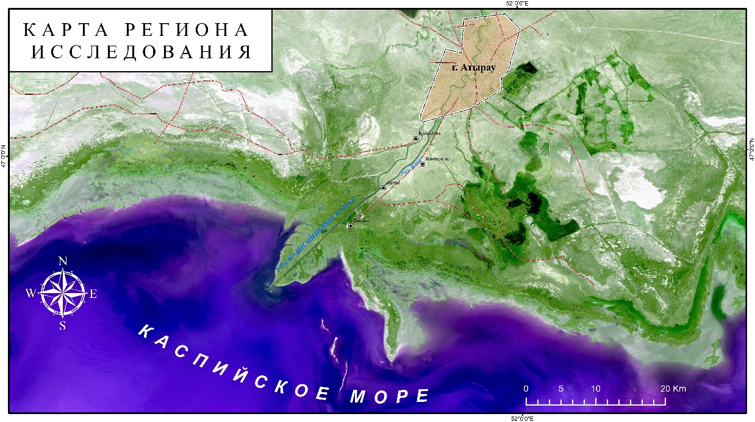

Рисунок 9 – Карта региона исследования

При изучении растительности выявились основные растительные сообщества, слагающие растительный покров территории, определялся их видовой состав, вертикальная и горизонтальная структура, проективное покрытие почвы растениями, их высота, фенологическое состояние и развитие. Особое внимание уделялось оценке современного состояния растительности, степени антропогенного воздействия на ее состав и структуру. Все данные о растительности заносились в полевой дневник и бланки геоботанических описаний. Растительный покров на исследуемой территории формируется под воздействием неблагоприятных условий пустынного климата, основными факторами которого являются засушливость, высокие летние и низкие зимние температуры воздуха, засоленность почв и грунтов, низкое естественное плодородие почв. В значительной степени формирование растительности определяется геоморфологическими и геологическими особенностями территории, периодическими трансгрессиями и регрессиями Каспийского моря, постоянным влиянием сгонно-нагонных явлений.
В нижней части течения реки Жайык (Урал) находится аллювиально-дельтовая равнина. Она сформирована речными наносами и морскими отложениями в результате сложных процессов отступания и отступания Каспийского моря и постепенного перехода речного режима в морской. В припойменной части долины Жайык (Урал) выражены пойменные террасы, переходящие в дельтовые или морские равнины. Плоская поверхность аллювиально-дельтовой равнины осложнена дельтовыми притоками, старицами, балками, лиманными и соровыми понижениями.
На приморской равнине в распределении растительности выражена определенная закономерность: растительные сообщества полосами сменяются от берега моря к периферии соответственно изменениям условий местообитания. Вдоль побережья на мелководье простираются тростниковые заросли с участием клубнекамыша, рогоза, камыша, частухи. К самому урезу воды узкой полосы прилегает болотница, на более высоких уровнях на маршевых солончаках она сменяется зарослями солероса и однолетней сведы с куртинами тростника, клубнекамыша. По мере продвижения от моря и рассоления почв солерос сменяется сообществами однолетних солянок и сарсазана. За ракушечным береговым валом к однолетним солянкам добавляются и получают широкое распространение многолетние полукустарниковые солянки: поташники каспийский и олиственный, соляноколосник, сарсазан.
Далее распространены ажрековые и бескильницевые луга, которые по мере удаления от моря сменяются эфемерово-полынными и солянково-кустарниковыми сообществами из однолетних солянок (климакоптера, лебеды, сведы) поташников и солянополсника.
Растительность аллювиально-дельтовой равнины формируется в условиях паводкового затопления и сгонно-нагонного подтопления со стороны моря. В связи с этим преобладающее значение на этой территории имеет луговая и водно-болотная растительность, а засоление почв, обусловленное нагонами морских вод и подстиланием засоленными морскими отложениями.
В приморской части дельты господствуют тростниковые заросли и плавни, окаймленные густыми зарослями клубнекамыша и рогоза. В воде формируются заросли погруженноводных растений: рдестов, урути, на поверхности разрастаются водяной орех, сальвиния, ряска.

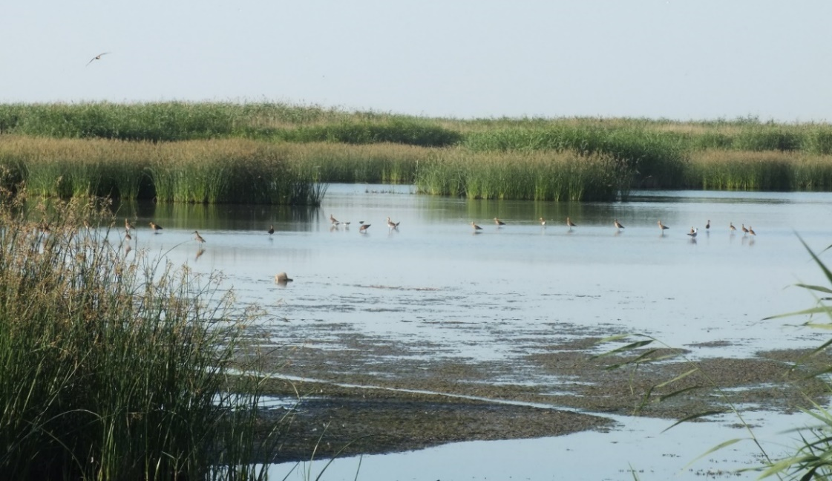

Рисунок 10 – Заросли тростинка с рогозом в дельте р. Жайык

При удалении от внутридельтовых водоемов заросли тростника и рогоза сменяются клубнекамышовыми, ситниковыми и ажрековыми сообществами (рисунок 10).
На более высоких ступенях преобладают солончаки с сарсазаном, поташником, селитрянкой, ажреком, зарослями тамариска. По берегам протоков встречаются пятна луговой растительности из тростника, вейника, ажрека, они перемежаются с галофитными группировками из однолетних солянок, поташников, сарсазана (11).

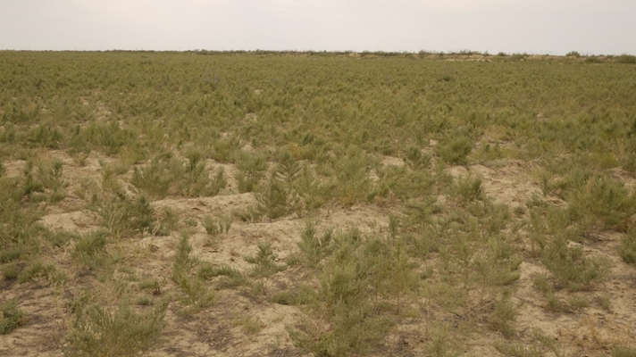

Рисунок 11 – Сарсазановые сообщества в сочетании с однолетносолянковой

Развитие солянок и эфемеров нестабильно по годам и массовое отрастание их отмечается в благоприятные по осадкам годы. При нашем обследовании отмечалось хорошее развитие галимокнемиса, сведы разнолистной и заостренной, лебеды Аушера, кохии Сиверса, петросимонии, тогда как отрастание эфемеров было незначительным. Сообщества сарсазана приурочены к наиболее низким участкам приморской равнины или окружают соровые депрессии на плакорных участках.
Центральная пойма Урала занята пырейными, тростниковыми, солодковыми, вейниковыми лугами, которые дополняются сорными группировками с участием адраспана, дурнишника, карелинии, На территории аллювиально-дельтовой равнины растительность отличается заметным разнообразием и богатством в силу особенностей рельефа, разнообразия почв и гидрологических условий. В центральной части поймы развиты пырейные, тростниковые, вейниковые луга со значительным участием сорнотравья: солодки, карелинии, брунца. По берегам протоков и вблизи русла реки распространены древесно-кустарниковые заросли из ивы, лоха, тамарисков, чингила и селитрянки.
Особенностью растительного покрова проектной территории является преобладающее значение однолетников в составе растительных сообществ на обширных пространствах. Повсеместно в ранневесенний период поверхность пустыни покрывается довольно плотным слоем эфемеров, среди которых главная роль принадлежит мортуку пшеничному. К нему в различном обилии примешиваются эфемеровое разнотравье: дескурайния, клоповник, бурачок, малькольмия, а также некоторые злаковые эфемеры: мятлик луковичный, костер кровельный. Летом эфемеры засыхают и постепенно разрушаются, на смену им приходят солянки. Наряду с эфемерами на приморской равнине широкое распространение имеют сообщества однолетних солянок: солероса, сведы, климакоптеры, лебеды. Они приурочены к полосе сгонно-нагонной деятельности морской воды и представляют собой временную, неустойчивую растительность, находящуюся в той или иной стадии формирования растительного покрова.
При геоботаническом обследовании на данной территории были выделены и описаны тамарисков-злаково-разнотравные, тамарисково-солянковые, однолетнесолянковые и однолетнесолянково-тростниковые, соляноколосниково-эфемеровые, сарсазановые и сарсазаново-поташниковые сообщества. Они характеризуются довольно пестрым флористическим составом, включающим как доминирующие растения, так и второстепенные компоненты из многочисленных эфемеров, однолетних и многолетних солянок, разнотравья и кустарников. На различных точках отмечено от 12-15 до 20 и более видов (рисунок 12).

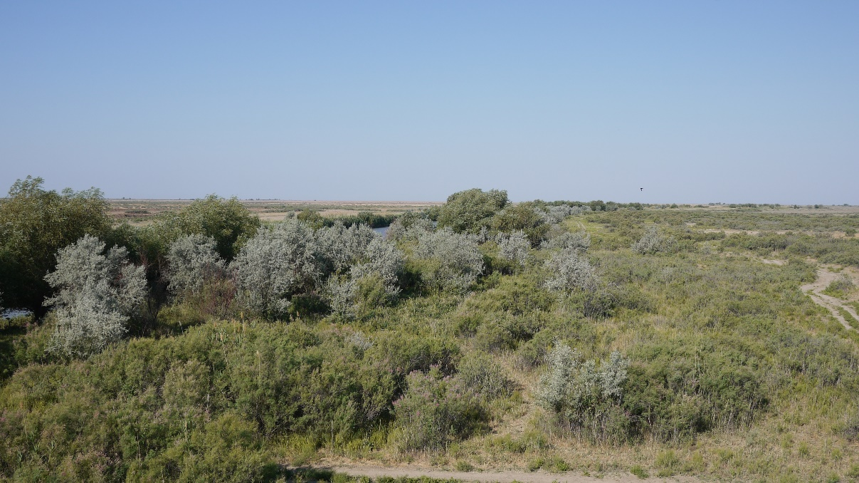

Рисунок 12 – Пойменные древесно-кустарниковые заросли

На надпойменных террасах растительность в значительной степени опустынена и представлена галофитными солянковыми группировками и однолетними солянками с участием полукустарников: поташников и соляноколосника.
На побережье, недавно вышедшем из-под затопления, но периодически заливаемыми морскими водами, растительный покров представлен разреженными зарослями однолетних солянок: солероса, климакоптеры супротиволистной и шерстистой, однолетней сведы. Они полосами сменяют друг друга на самых низких уровнях приморской равнины с абсолютными отметками от -26 м до -27 м и представляют собой начальные стадии формирования растительных сообществ.
Кроме природных факторов рельефообразования на проектной территории важное значение имеют антропогенные, особенно техногенные воздействия: строительство дамб, прокладка оросительных каналов, дорог, ЛЭП, различных объектов нефте- и газодобычи и других видов деятельности. Неблагоприятные природные и антропогенные факторы обусловили формирование своеобразного растительного покрова исследуемой территории, в составе которого доминирующее значение имеют пустынные растительные сообщества с преобладанием ксерофитных и галофитных растений.
Растительный покров на приморской равнине, геологически молодой и сравнительно недавно вышедшей из-под влияния моря, носит первичный и непостоянный характер и находится в стадии формирования, что выражается в динамичности, частых сменах растительных группировок, значительном участии и нередком преобладании однолетних компонентов в их составе.
На побережье, недавно вышедшем из-под затопления, но периодически заливаемым морскими водами, растительный покров представлен разреженными зарослями однолетних солянок: солероса, климакоптеры, сведы, галимокнемиса. Они формируются на самых низких уровнях приморской равнины и представляют собой начальные стадии формирования растительных сообществ (рисунок 13).

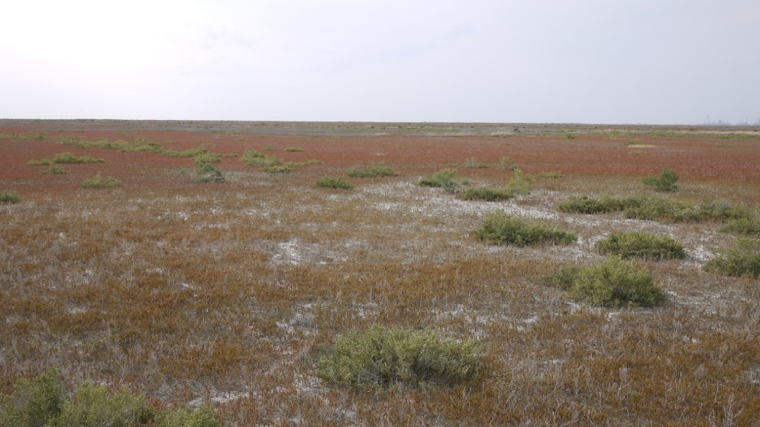

Рисунок 13 – Приморская равнина, однолетне-солянково-солеросовые сообщество

В приморской части дельты господствует тростниковые заросли и плавни, окаймленные густыми зарослями клубнекамыша и рогоза. В воде формируются заросли погружено-водных растений: рдестов, урути, роголистников, валлиснерии. При удалении от внутри дельтовых водоемов заросли тростника и рогоза сменяются клубне-камышовыми, злаковыми и атрековыми лугами.
Центральная пойма Жайыка (Урала) занята тростниковыми, вейниковыми, пырейными лугами, которые дополняются сорными группировками с участием карелинии, дурманика, адраспана, кермека. Надпойменные террасы имеют опустыненный вид, здесь распространены галофитные солянковые группировки с участием полыней и кустарников: гребенщика, селитрянки соляноколосника. По берегам протоков и вблизи русла развиты древесно-кустарниковые заросли из лоха, ивы, гребенщиков, селитрянки и чингила (рисунок 14).

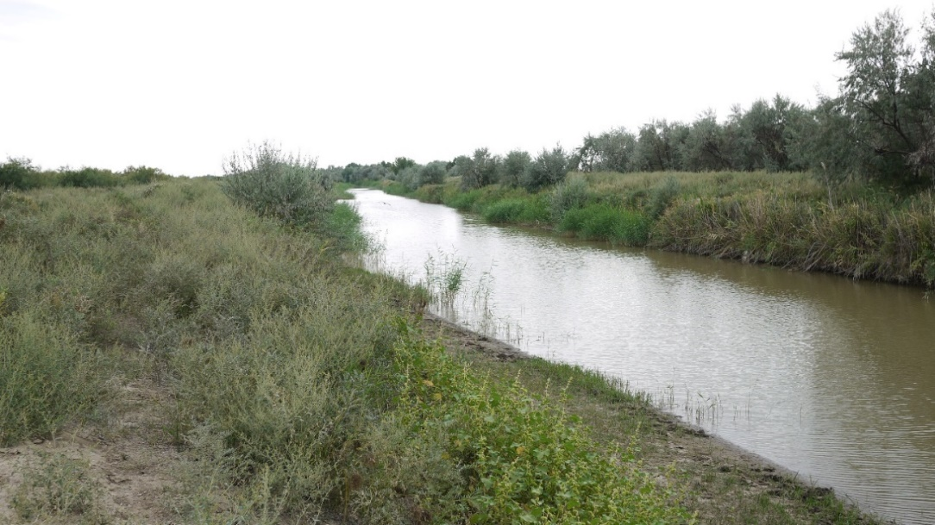

Рисунок 14 - Древесно-кустарниковые заросли вдоль канала Перетаска

Кустарники, среди которых обычно доминирует гребенщик многоветвистый, образует верхний ярус высотой от 80-100 до 120-180 см. В нижнем ярусе находятся многочисленные солянки: сведы разнолистной и заостренной, галимокнемис твердоплодный, кохия Сиверса, поташники каспийский и олиственный, лебеда татарская. К ним присоединяются ажрек и тростник, а также некоторые виды разнотравья: кермек Гмелина, карелиния каспийская, парнолистник, верблюжья колючка, горец развесистый, девясил каспийский. Общее проективное покрытие составляет 40-50%, флористический состав начитывает 15-20 видов (рисунок 15).

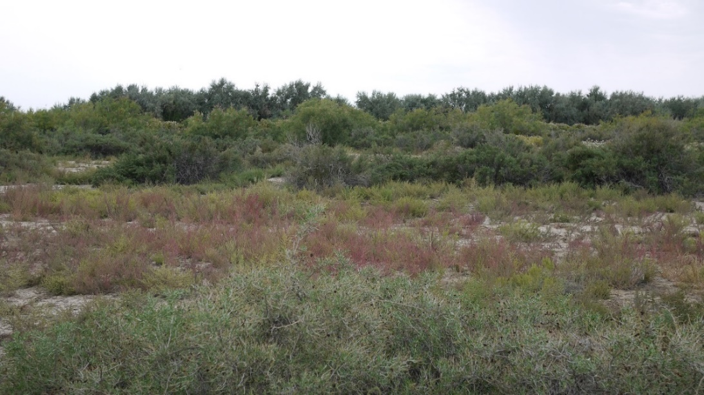

Рисунок 15 – Кустарниково-солянковая в сочетании с сорнотравно-солянкой
На затопляемых нагонными водами участках приморья происходит отмирание тростника. Кроме того, заросли тростника нередко повреждаются пожарами. На побережье заросли тростника и заболоченные тростниковые луга больше всего подвергается периодической затоплению нагонными морскими водами. В результате длительной затоплении произошел частные или полное отмирание тростниковых заросли, при этом территория на значительных площадях приобретает вид пустоши с едиными экземплярами или небольшими куртинами тростинка, солероса, климакоптеры, сведы, клубнекамыша и некоторых других гидрофитов (рисунок 16).

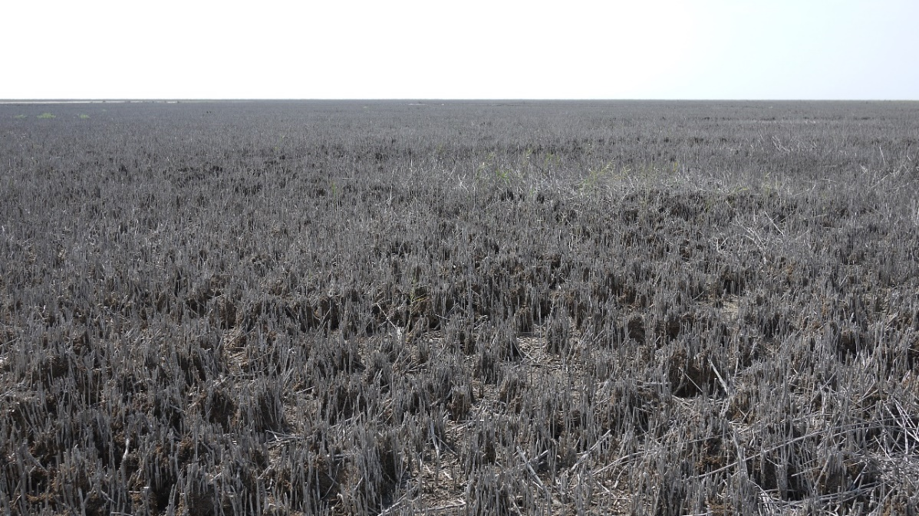

Рисунок 16– Обширная территория погибших тростниковых заросли после длительного затопления

Особенностью растительного покрова проектной территории является преобладающее значение однолетников в составе растительных сообществ на обширных пространствах. Наиболее широкое распространение получили сообщества однолетних солянок: солероса, климакоптеры, лебеды, сведы, галимокнемиса. Они приурочены к полосе сгонно-нагонной деятельности морской воды или антропогенными нарушениями и представляют собой временную, неустойчивую растительность, находящуюся в той или иной стадии формирования растительного покрова или его деградации. Однолетняя растительность неустойчива по годам, ее развитие находится в тесной зависимости от осадков, температурного режима и других условий вегетационного периода, поэтому видовой состав, обилие, отрастание однолетников может сильно варьировать по годам.
Выводы. Растительный покров исследуемой территории формируется под воздействием неблагоприятных условий пустынного климата, геологических особенностей региона и интенсивной хозяйственной деятельности человека в течение длительного времени.
Основными природными факторами, определяющими распределение и состав растительных сообществ, являются засушливость климата, высокие летние и низкие зимние температуры воздуха, засоленность почв и грунтов, низкое естественное плодородие почв, а также геоморфологические и геологические особенности территории, периодические трансгрессии и регрессии Каспийского моря, постоянное влияние сгонно-нагонных явлений.
Эти факторы обусловили развитие пустынных растительных сообществ, в составе которых преобладают ксерофитные и галофитные растения с широким участием однолетних компонентов: эфемеров и солянок. Растительность имеет непостоянный характер и подвержена частым сменам в зависимости от меняющихся внешних условий как природных, так и антропогенных.
Антропогенное воздействие определяется комплексом различных факторов хозяйственной деятельности человека в течение длительного времени.
Одним из основных факторов, влияющих на развитие растительных сообществ, является выпас скота. Пустынные пастбища под влиянием длительного хозяйственного использования существенно изменяются. Бессистемный нерегулируемый выпас скота ведет к перегрузке пастбищ, выбиванию растительности и антропогенным сменам, при которых доминантные коренные виды растений выпадают из травостоя, заменяясь вторичными группировками из малоценных или сорных растений.
Другими факторами антропогенных нарушений являются строительство дорог, защитных дамб для ограничения влияния сгонно-нагонных явлений, прокладка оросительных каналов, нефте- и газопроводов, проведение разведочных и буровых работ, строительство и эксплуатация сооружений нефтегазодобывающих комплексов, загрязнение почв и грунтовых вод отходами нефтедобычи. В результате техногенных воздействий растительный покров вблизи нефтедобывающих объектов, на дорожных полях и других техногенных объектах в значительной степени трансформирован и деградирован, на отдельных участках полностью разрушен.
Неблагоприятные природные и антропогенные факторы обусловили формирование своеобразного растительного покрова исследуемой территории, который характеризуется преобладающим значением однолетников и широким распространением вторичных сообществ с обедненным флористическим составом. На основе полевых исследовании и данных ДЗЗ была создана карта растительности исследуемого региона (Приложение Г, рисунок Г.1, рисунок Г.2)
В целом растительный покров территории имеет пастбищное значение. Кормовые растения: эфемеры, однолетние и многолетние солянки, злаки, отрастающие в разные сезоны, создают кормовую базу для большей части пастбищного периода. Недостатком пустынных пастбищ является нестабильность урожая по годам, плохая обеспеченность кормами в засушливые годы, а также ограниченные возможности для заготовки сена.

2.5 Разработка систем регулярного мониторинга трансформации экосистем центральной части дельты реки Жайык и прилегающее побережья и акватории Каспийского моря за период 1977-2020 гг.
При разработке программы долговременного мониторинга и выявления тенденций трансформации биоценозов прибрежной зоны и дельты р. Жайык нами широко использовались методы ДДЗ и вся доступная база данных космических снимков Landsat LMM/LT/ETM+/OLI и Sentinel 2 в период с 1977 по 2020 гг. Был проведен анализ изменений береговой линии, динамика затопления и осушки побережья, площадные соотношения гидроморфных и аквальных экосистем центральной части дельты реки Жайык. Кроме того, были проведен многолетний мониторинг трансформации прилегающего побережья Каспийского моря охватывающие северо-западной и северо-восточной части поймы реки Жайык.
Транформация аквальных и гидроморфных экосистем дельты р. Жайык и прибрежных зон северо-западного Каспия за 1977 - 2018 гг. 1977 год. Анализ спутниковых снимков с 1975 по 1977 гг. подтвердили наибольший спад уровня моря и водности реки Урал именно в данный период. Продолжительное падения уровня моря на 64 см. за четырнадцать лет (1964-1977 гг.) и уменьшение водности реки Жайык до 123 м³/с вызвали негативную трансформацию прибрежных биоценозов и опустынивание гидроморфных экосистем дельты. Снижение уровня моря до омтметки -29,02 м обусловило осушение и последующую деградацию култучных тростниковых зарослей и других водных макрофитов, ранее широко представленных на глубинах до 1 м. В прибрежной зоне култучные заросли тростника имеют вид узких полос, общей площадью около 141 км². Заметное обсыхание гидроморфных экосистем дельты регистрируется даже в районе Урало-Каспийского канала. Полностью исчезли протоки Узенький, Правый и частично Шаманозек. В средней пойме канала Шаман и межречных равнинах Золотой и Широкий наблюдается завершающая стадия обсыхания и засоления луговых почв. Общая площадь речных и морских аквальных экосистем составила 1614 км², зпримерно 34 % всего региона исследования (Приложение Д, рисунок Д.1).
1984 год. По сравнению с предыдущим десятилетием, за 7 лет (с 1977 по 1984 гг.) уровень моря поднялся почти на метр (98 см). Это вызывало ряд положительных изменений в дельте, а также в целом в прибрежной зоне. Начались процессы восстановления култучных и прибрежных водных макрофитов, общая площадь которых составила 298 км². Бурное развития макрофитов наблюдалось и в дельте, особенно в районе Урало-Каспийского канала. Повышение среднегодовой водности реки Жайык до 222,1 м3/сек (по МС Махамбет), обусловило повышение степени увлажнения почв в поймах протоков Шаманозек и Золотой. Кроме того, полностью восстановилась правая часть дельты р. Жайык, высохшая в 1970 гг., Ее питание обеспечивалось протоками Перетоска, Бухарка и Заросли. В поймах протока Узенький, соединяющего пр. Широкий с Шаманозеком заметных изменений не наблюдалось. При общей площадью аквальных экосистем 2015 км², береговая линия была сдвинута в среднем на 8 км к северу, преимущественно в восточных регионах побережья, ближе к дельте р. Жайык. Общая площадь затопленных районов составила в западной части 348 км², а в восточной- 62 км2. (Приложение Д, рисунок Д.1).
1990 год. С продолжением подъёма уровня моря и роста водности реки Жайык увеличивалась площадь затопляемых районов и гидроморфных экосистем. С подъемом уровня моря на 76 см и увеличения водности Жайыка на 466 м3/сек начинаются многоводные годы. По всей территории дельты и прибрежных зон образовались множественные мелководные култучные озера с обильными тростниковыми зарослями. Береговая линия западной прибрежной зоны по сравнению с 1984 годом сдвинулась по суше еще на 7 км, увеличив площадь обводнения до 559 км2. В результате затопления верхний край дельты сдвинулся в среднем на 4 км вверх по течению и увеличился в размере на 241 км2. Особо следует подчеркнуть затопление входящих в состав резервата Акжайык урочищ Атаманский и Каменский Култук, с их средней высотой -26 – -27 метров. Общая площадь затопленной территории в данном районе составила 98 км². Заросли погруженного тростника в прибрежных водах на глубинах 0,5 - 1,5 метра окончательно отделились от современной береговой линии. Общая площадь гидроморфных биоценозов, представленных преимущественно зарослями тростника, составила 574 км2 (Приложение Д, рисунок Д.2).
2014 год. За последние 20 лет, после аномального многоводья в прибрежной акватории и дельте реки Жайык, произошла негативная трансформация экосистем, связанная с резким уменьшением водности реки Жайык и падением уровня Каспия. Уровень моря упал на один метр с отметки -26,75 м. на -27,74 м. Среднегодовой сток Жайыка снизился на 1,9 км3. Это вызвало отступление береговой линии в сторону моря почти на 10 км, зона осушки составила при этом почти 600 км2. На осушенной территории годами происходило засоление почв, площадь которых в 2014 году составила 280 км2.
В верховьях дельты повторно проявляется признаки опустынивания и засоления, особенно в западной части канала Шаман. Полностью высохли, затопленные в многоводные годы низменности урочищ Атаманский и Каменский Култук. Процесс засоления начинается на верхних участках, некогда заливаемых протокой Черная речка. Наблюдается четкая верхняя граница дельты, обусловленная сгонно-нагонными колебаниями моря. В результате заиливания и зарастания тростниками русел мелких протоков Узенький, Золотая, Шаманозек, снизились их пропускная способность (Приложение Д, рисунок Д.3).
2018 год. Особенное внимание было уделено современному состоянию проектной территории в условиях нарастающих экологических рисков и угроз. Наиболее актуальным является продолжающееся уменьшение водности реки Жайык и падение уровня моря. Анализ космоснимков показал, что в настоящее время картина и локализация береговой линии идентичны таковым 1984 года, что может указывать на примерно одинаковый уровень моря. Уменьшение общей площади аквальных экосистем на 15% по сравнению с 2014 г. привели к отступлению береговой линии в среднем на 9 км и осушению около 385 км² прибрежных зон и 68 км² в устьевой области и по периферии дельты. Также наблюдается уменьшение общей площади гидроморфных экосистем до 460 км². Не имеющие в 2014 году прямой связи с береговой линией култучные тростниковые заросли, в 2018 году, как и в 1984 г. выявлены преимущественно вдоль береговой линии. Из-за низкой водности в дельте реки Жайык сохранились только крупные протоки: левый и правый Яицкий, проток Широкий и Шаманский канал. А более мелкие, такие как Узенький, Шаман-Озек и Золотая остаются активными лишь в весенние месяцы во время половодья. Хорошо заметны признаки обсыхания и засоления по всей территории верховьев дельты и их распространение вдоль рукава Золотого и по центральной части полуострова Пешного. В правый части дельты также идут процессы засоления ранее затопленных орошаемых земель, в некоторых местах еще сохранилась гидроморфная растительность из-за сезонной активности протоков Перетаска и Бухарка (Приложение Д, рисунок Д.3).
Транформация аквальных и гидроморфных экосистем дельты р. Жайык и прибрежных зон северо-восточного Каспия за 1977- 2020 гг. 1977 год. Анализ спутниковых снимков с 1975 по 1977 гг. показал наибольшие негативные изменения прибрежных территории, как последствие продолжительного спада уровня моря и водности реки Урал именно в данный период. Продолжительное падение уровня моря на 64 см. за четырнадцать лет (1964-1977 гг.) и уменьшение водности реки Жайык до 123 м³/с (3,87км³/з год) вызвали негативную трансформацию прибрежных биоценозов и опустынивание гидроморфных экосистем дельты. Характерная сложная морфология береговой линия проектной территории к 1977 году обрела сглаженный, окончательно сформировавшийся вид. Наблюдается повсеместное обсыхание луго-болотных экосистем, прилегающих к береговым линиям с последующим переходом в стадию засоления. Снижение уровня моря до отметки -29,02 м ускорило осушение и последующую деградацию култучных тростниковых зарослей и других водных макрофитов, ранее широко представленных на глубинах до 1 м. В прибрежной зоне тростниковые заросли имеют вид прерывистый островковой полосы, общей площадью около 97,8 км². Заметное обсыхание гидроморфных экосистем дельты регистрируется в устье Урало-Каспийского канала, где идет заиливание и обмеление основного русла. Полностью высохла протока Золотоенка, а протоках Зарослый, Перетраска и Бухарка наблюдается снижение водности, что, в свою очередь, вызвало в низовьях обсыхание и засоление луговых биоценозов, площадь которых сократилась до 165,8 км². Несмотря на выкачивание воды с основного русла р. Жайык, в орошаемых массивах, площадью 61,8 км² , также наблюдаются признаки опустынивания и засоления низменности. Общая площадь речных и морских аквальных экосистем составила 894,8 км², это примерно 32.6 % всего региона исследования (Приложение Д, рисунок Д.4).
1987 год. По сравнению с предыдущим десятилетием, за 10 лет (с 1977 по 1987 гг.) уровень моря поднялся до отметки -27,13 м. Подъем уровня чуть больше метра (1,06 м) вызывал ряд положительных изменений в дельте, а также в целом в прибрежной зоне. Началось бурное развитие в мелководьях култучных тростниковых зарослей и прибрежных макрофитов, общая площадь которых составила 414,76 км². Бурное развития макрофитов наблюдалось и в дельте, в районе Урало-Каспийского канала. Повышение среднегодовой водности реки Жайык до 388,9 м³/сек (по данным МС Махамбет), обусловило повышение степени увлажнения почв в поймах протоков Перетраска и Зарослый. Кроме того, обводнялись и восстановились луговые экосистемы, прилегающие к высохшим в 1977 гг. ирригационным каналам. Их питание обеспечивалось протоками каналами Котлован, Гогольский и Верхний мокринский. При общей площади аквальных экосистем 1295,42 км², береговая линия была сдвинута в среднем на 4 км к северу, преимущественно в восточных частях побережья, ближе к дельте р. Жайык. Общая площадь затопленных районов составила 409 км². (Приложение Д, рисунок Д.4).
1994 год. Со среднегодовым расходом Жайыка в 477 м3/сек, 1994 год стал самым многоводным за последние 40 лет. Уровень моря также вырос на 42 см и достиг самой высокой отметке -26,75 м. Подобное аномальное повышение водности (со средним расходом 470 м3/сек) наблюдалось в 1946 – 1950 гг. Это увеличение водности Жайыка и уровня моря отодвинули береговую линию в среднем еще на 5 км, захватив высоты до - 26 м. При общей площадью 3357 км2, аквальные экосистемы составили 68 % региона исследования. Площадь затопления прибрежных регионов в 1994 г. достигла своего пика и увеличилась по сравнению с 1990 г. еще на 477 км2. В дельте прослеживается аналогичная картина, что особенно заметно по Урало-Каспийскому каналу, который в 1990 году был окаймлен тростниковыми зарослями и наносами. Значительному затоплению подверглись верховья дельты, вплоть до построенной в 40-х годах дамбы прошлого столетия. Продолжилось затопление низменности урочищ Атаманский и Каменский Култук, которые по площади увеличились с 98 км2 до 128 км2. помимо прибрежных экосистем были также затоплены заброшенные старопахотные земли, орошаемые каналом Баксай. Что касается полупогруженных тростниковых зарослей, то их площадь, напротив, сократилась на 200 км2 по сравнению с 1990 годом, составив 378 км2 это г. Это объясняется затоплением из-за повышения уровня моря на 2,27 метров за последние 17 лет. Обводнение обширных территорий аридных экосистем привело к трансформации автоморфных экосистем к полугидроморфные и гидроморфные (Приложение Д, рисунок Д.5).
2002 год. За прошедшие 8 лет, после аномального многоводья в прибрежной акватории и дельте реки Жайык, произошло заметное сокращение площади затопленных районов. Наблюдаются обширные массивы суши, покрытые солончаками, образовавшимися после продолжительного заливания морской водой. Уровень моря упал с отметки -26,75 м. до -27,14 м. Среднегодовой расход Жайыка снизился до 223,2 м³/сек. Это вызвало смещение береговой линии в сторону моря почти на 3 км, зона осушки составила при этом почти 366,1 км². На осушенной территории годами происходило засоление почв, площадь которых в 2002 году составила 179,4 км². Несмотря на сокращение затопленных районов, площадь занимаемой тростниковыми зарослями увеличилась сравнению с 1994 годом на 187,84 км² за. (Приложение Д, рисунок Д.)
2014 год. За прошедшие после аномального многоводья 1994 года 20 лет в прибрежной акватории и дельте реки Жайык, произошла негативная трансформация экосистем, связанная с резким уменьшением водности реки Жайык и падением уровня Каспия. Уровень моря упал на один метр с отметки -26,75 м. на -27,74 м. Среднегодовой сток Жайыка снизился на 1,9 км³. Это вызвало отступление береговой линии в сторону моря почти на 10 км, зона осушки составила при этом почти 103,9 км². Из-за резкого сокращения ветландов, сократилась на 25 % площадь гидроморфных экосистем. На осушенной территории годами происходило засоление почв, площадь которых в 2014 году составила 171,4 км². (Приложение Д, рисунок Д.6).
2020 год. Особенное внимание было уделено современному состоянию проектной территории в условиях нарастающих экологических рисков и угроз. Наиболее актуальным является продолжающееся уменьшение водности реки Жайык и падение уровня моря. Уменьшение общей площади аквальных экосистем на 16.8 % по сравнению с 2014 г. привело к отступлению береговой линии в среднем на 2 км и осушению около 144,6 км² прибрежных, 42 км² в устьевой области и по периферии дельты территорий. Также наблюдается уменьшение до 437,49 км² общей площади гидроморфных экосистем. Не имевшие в 2014 году прямой связи с береговой линией култучные тростниковые заросли, в 2019 году обнаруживались преимущественно вдоль береговой линии. Хорошо заметны признаки обсыхания и засоления по всей территории и их распространение на центральную часть и частично на орошаемые земли. В 2019 году районы подвергшиеся засолению увеличились на 50% и составили 342,68 км². Ближе к дельте также идут процессы засоления ранее затопленных орошаемых земель, в некоторых местах еще сохранилась гидроморфная растительность из-за сезонной активности протоков Перетаска и Бухарка (Приложение Д, рисунок Д.6).
Выводы. Ретроспективный комический мониторинг дельты реки Жайык, прилегающего побережья и акватории Каспийского моря за период 1977-2020 гг. дали возможность оценить трансформацию аквальных, гидроморфных и полугидроморфных экосистем в результате колебаний водности Жайыка, падения уровня и нагонно-сгонных явлений на Каспийском море. Общей тенденцией изменений является: увеличение площади затапливаемой территории, зоны засоления после обсыхания, как результат нагонно-сгонных явлений (рисунок 17).

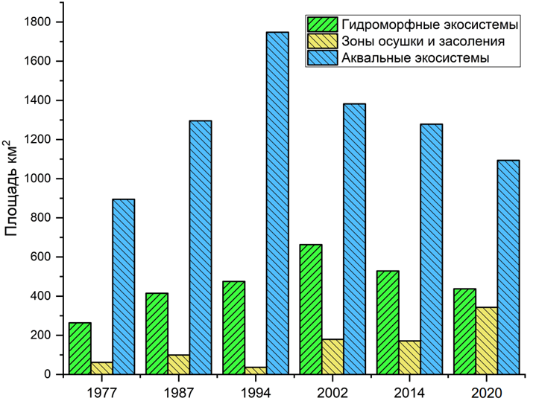

Рисунок 17 – Динамика площадных соотношения некоторых экосистем за последний 40 лет
2.6 Современное состояние позвоночных животных исследуемой территории
Рыбы. В составе ихтиофауны Каспийского моря и впадающих в него рек по разным оценкам насчитывается от 100 до 126 видов и подвидов рыб [35]. По числу видов преобладают карповые, бычковые и сельдевые рыбы и их доля составляет 75% ихтиофауны. Непосредственно в Каспийском море и дельте реки Жайык обитает не менее 76 видов и 47 подвидов из 17 семейств, но лишь часть из них встречается в казахстанских водах. Видовой состав рыб зависит также от расположения станций. В Северо-Восточном Каспии видовой состав уловов значительно шире, чем в Среднем Каспии.
В видовом отношении доминируют представители морских (43,5%) и речных (34,4%) видов рыб [36].
Осетровые. Общеизвестная группа автохтонных видов рыб семейства осетровых (Acipensiridae) является ярким показателем крайнего сокращения рыбных запасов Урало-Каспийской акватории. На территорию дельты р. Жайык нерестовые миграции совершают следующие виды: белуга (Huso huso), севрюга (Acipenser stellatus), русский осетр (Acipenser guldenstadi), шип (Acipenser nudiventris). Все виды осетровых рыб обитающий в исследуемый территории являются особо охраняемыми видами рыб.
Тренд вылова осетровых рыб и определения высокого статуса данной группы стало началом иррационального сокращения ресурсов. Локальные стада осетровых рыб в р. Жайык исторически привязаны к традиционным участкам нереста. В условиях нерегулируемого стока реки создались неблагоприятные условия на привычных нерестилищах собственно осетровых видов рыб. Для сохранение этих уникальных видов рыб дельта реки Урал и прилегающие территории имеют решающее значение, прежде всего как естественный коридор, связывающий места нереста и летного обитание с местами нагула и зимовки. Состояние популяции осетровых рыб ближайшие годы будет зависеть от экологической ситуации в дельте реки Жайык и прилегающей акватории Каспийского моря.Самым малочисленным классом позвоночных на исследуемой территории являются земноводные. Класс амфибии представлен тремя видами из отряда бесхвостых: зеленая жаба (Bufo viridis), озерная лягушка (Rana ridibunda) и обыкновенная чесночница (Pelobates fuscus). Из класса пресмыкающихся, в исследуемом регионе нами были встречены представители трех отрядов: черепахи, ящерицы и змеи. Часто встречающимся видом из отряда черепах, является болотная черепаха (Emus orbicularis). Болотная черепаха в дельте реки Жайык многочисленна и является фоновым видом, в основном в их рацион входят ракообразные, моллюски, лягушки и мелкие рыбы. На протяжении 13 километрового маршрута в ходе лодочно-маршрутных исследовании нами было замечено 8 особей.
Ящерицы на исследованной в текущем году территории были представлены семью видами: разноцветная ящурка (Eremias arguta), такырная круглоголовка (Phrynocephalus helioscopus), писклявый геккон (Alsophylax pipiens), быстрая ящурка (Eremias velox), прыткая ящерица (Lacerta agilis), ушастая круглоголовка (Phrynocephalus mystaceus), круглоголовка вертихвостка (Phrynocephalus guttatus). Из змей нами были замечены: обыкновенный щитомордник (Gloydius halys), узорчатый полоз (Elaphe dione), водяной уж (Natrix tessellate) и обыкновенный уж (Natrix natrix).
Из млекопитающих в дельте реки Жайык на обследованной нами проектной территории встречаются 48 видов, относящихся к 7 отрядам. В видовом отношении преобладают грызуны (21 вид), в том числе большая песчанка (Rhombomys opimus), полуденная песчанка (Meriones meridianus), краснохвостая песчанка (Meriones libycus) и гребенщиковая песчанка (Meriones tamаriscinus), последние являются вредителями естественных пастбищ и носителями-прокормителями чумного микроба Yersinia pestis. Ондатра (Ondatra zibethicus) – полуводное млекопитающее, грызун, интродуцированный на территории дельты реки Урал. Из водных млекопитающих ярким представителем и эндемиком Каспийского моря является каспийский тюлень (Phoca caspica). Из отряда парнокопытных достаточно многочисленным видом является кабан (Sus scrofa) – типичным местом обитания которого являются тростниковые заросли прибрежной части дельты и островов. Во время полевых работ, в двух местах нами были замечены следы небольших стад разновозрастных кабанов, состоящих от двух и восьми особей. Из хищных на проектной территории обитают: барсук (Meles meles), камышовый кот (Felis chaus), енотовидная собака (Nuctereutus procyonoides), лисица (Vulpes vulpes), корсак (Vulpes corsac), волк (Canis lupus), шакал (Canis aureus).
В казахстанском секторе прибрежной части Каспийского моря и в дельте реки Урал встречаются 287 видов мигрирующих и гнездящихся птиц, которые относятся к 18 отрядам [37,38]. Из них 37 видов занесены в Красную книгу Казахстана.
В ходе 13-ти километрового лодочно-маршрутного исследования дельты реки Урал нами было замечено несколько стай каравайки (Plegadis falcinellus) по соседству с кваквами (Nycticorax nycticorax) , большими белыми цаплями (Egretta alba), с малыми белыми цаплями (Egretta garzetta), ходулочниками (Himantopus himantopus), с чайками хохотуньями (Larus cachinnans), черноголовыми хохотунами (Larus ichthyaetus). В ходе маршрута нами было замечено колпица (Platalea leucorodia). В узких протоках дельты с птенцами нагуливалась кряква (Anas platyrhunchos), серая утка (Anas strepera), красноносый нырок (Nettra ruffina), из постушковых встречалась лысуха (Fulica atra).

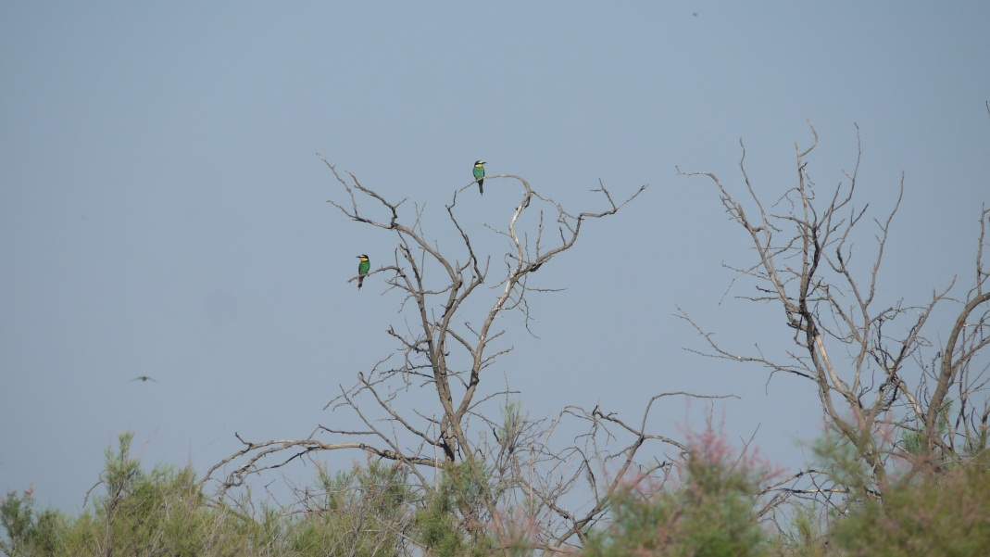

Рисунок 18 –Золотистая щурка (Merops apiaster)

В результате маршрутных исследовании в степных зонах нами было замечено несколько пар золотистых щурок (рисунок 18), четыре взрослых особи степного орла (Aquila rapax), также зафиксировано несколько особей рябков чернобрюхих (Pterocles orientalis) и пара журавлей красавок (Anthropoides virgo).
Таким образом, на обследованной территории за период наблюдения за птицами нами было замечено 11 видов птиц занесенных в Красную книгу Казахстана, другие охраняемые виды нами период исследование не были замечены.

ЗАКЛЮЧЕНИЕ

На основании анализа литературных источников, многолетних данных по динамике водности реки Жайык (Урал) в среднем и нижнем течении, изменениям температуры воздуха и количеству осадков в период 1980-2020 гг., изучения разновременных космических снимков проектной территории, результатов проведенных полевых и лабораторных исследований, использования методов ДЗЗ и ГИС-технологий, считаем возможным сформулировать следующие выводы:
- Государственный природный резерват «Акжайык» внесен в список ЮНЕСКО, прежде всего, благодаря исторически сложившемуся биоразнообразию ихтио- и орнитофауны, уникальным водно-болотным экосистемам, азональным, в силу ярко выраженной аридности климато-географической зоны региона. В связи с этим, существующее видовое и ценотическое разнообразие резервата «Акжайык» и прилегающей территории прежде всего напрямую зависит от гидрологического и гидрохимического состояния трансграничной реки Жайык (Урал) и процессов, происходящих в результате воздействия природных и антропогенных факторов на Каспийское море. Нельзя также недоучитывать значение процессов глобального и регионального изменения климата и хозяйственно-экономической деятельности в бассейне реки Жайык на ее российской и казахстанской частях из-за растущего водопотребления, промышленного, сельскохозяйственного и бытового загрязнения речных вод, браконьерства, фактора беспокойства и др.
- анализ метеоданных по двум МС проектной территории за период 1980-2017 гг. показал выраженный тренд повышения среднегодовой температуры воздуха, особенно с 1980 по 2003 гг., когда довольно устойчиво каждые 10 лет происходило потепление на 1,3⁰С. А, примерно с 2004 года, стали появляться аномально холодные и теплые года. Но в целом, за отмеченный период среднегодовая температура в регионе выросла значительно, на 5⁰С. Среднегодовое количество осадков за рассматриваемый период составило 173 мм.
- изучение динамики гидрологического режима реки Жайык за период 1977-2016 гг. по данным гидропостов Махамбет и Кушум показало, что происходит пусть незначительное, но с достаточно устойчивым трендом, снижение среднегодовой водности реки. Учитывая тенденцию глобального потепления климата и повсеместный рост потребления воды в РФ и в РК, интенсивно развивающийся в регионе нефтегазовый комплекс, в недалеком будущем вероятна катастрофическая ситуация с водоснабжением в Жайык-Каспийском ВХБ. Сохраняется загрязнение реки и Каспия в обеих сопредельных странах. Это представляет реальную угрозу для экосистем заповедной территории «Акжайыка». Также неблагоприятным фактором остается снижение уровня Каспийского моря до -25,0 - 25,5 м. к 2020 – 2030 гг;
- исследование наземных и аквальных экосистем проектной территории выявило тревожную ситуацию, требующую экстренных мер по восстановлению видового разнообразия и численности популяций ценных промысловых видов рыб, особенно осетровых;
- разработаны современные методы регулярного мониторинга проектной территории на основе комплексного использования полевых, лабораторных методов и методов -ДЗЗ и ГИС-технологий;
- созданы тематические ГИС-карты экологического ландшафтного зонирования проектной территории в восточной части дельты реки Жайык, отражающие площадные соотношения основных типов биогеоценозов, включая аквальные, наиболее значимые, с точки зрения сохранения биологического разнообразия в различные по водности годы.
- за отчетный период было опубликованы три публикации в рейтинговых журналах индексируемой на базе Scopus и Web of Science (Приложение Б)

СПИСОК ИСПОЛЬЗОВАННЫХ ИСТОЧНИКОВ

- Globally significant wetlands of Kazakhstan (Delta of Ural River and adjacent coast of the Caspian Sea). - Astana, 2007. - 264 p.
- Resources of surface and underground water, their use and quality // State water inventory –L., SPb., - M., 1981. – 2014.
- National atlas of the Republic of Kazakhstan. – Almaty, 2010. – T. I. – 150 p.
- Второй оценочный доклад Росгидромета об изменениях климата и их последствиях на территории Российской Федерации. – М., 2014. – 1017 с.
- Полонский В.Ф., Михайлов В.Н., Кравцова В.И., Остроумова Л.П., Исупова М.В. Современные гидролого-морфологические процессы в устьевой области Урала // Устья рек Каспийского региона: история формирования, современные гидролого-морфологические процессы и опасные гидрологические явления. –М., 2013. – С. 448 - 482.
- Ивкина Н.И. Изменение притока воды в Каспийское море в результате антропогенного воздействия и изменения климата на примере р. Жайык (Урал) // Гидрометеорология и экология. – 2016. – № 3. – С. 50 - 55.
- Alferov I.N., Yakovenko N.V. Water use in a river basin the Urals: current state and geoenvironmental problems // Bulletin of the Orenburg scientific center OurO RAHN. – 2015. – No. 2. – P. 1–8.
- Заповедники Средней Азии и Казахстана. // Материалы проекта МСОП «Оценка эффективности управления заповедниками Средней Азии и Казахстана», под руководством Р.В. Ященко. -Алматы: Тетис, 2006. –Вып.1. - 352 с.
- Аринушкина Е.В. Руководство по химическому анализу почв. - М.: МГУ, 1970. - 489 с.
- Практикум по почвоведению. - М.: Агропромиздат, 1986. - 330 с.
- Инструкция по проведению крупномасштабных (1:1000 - 1:100000) геоботанических изысканий природных кормовых угодий Республики Казахстан. - Алматы, 1995. – С. 4-5.
- Полевая геоботаника: в 5 томах. - М.: Наука, 1959-1976.
- Новиков Г.А. Полевые исследования по экологии наземных позвоночных. –М.: Советская наука, 1953. – 123 с.
- Песенко Ю.А. Принципы и методы количественного анализа в фаунистических исследованиях Ю.А. Песенко. – М., 1982. – С. 23-24.
- Kanika K., Anil K, G. and Rhythm G. A Comparative Study of Supervised Image Classification Algorithms for Satellite Images // International Journal of Electrical, Electronics and Data Communication. – 2013. – Vol. 1, Issue 10. – P. 10-16.
- Cowardin L.M., Carter V., Golet F.C., La Roe E.T. Classification of Wetlands and Deepwater Habitats of the United States. Report № FWS/OBS/-79/31 // U.S. Fish and Wildlife Service. – Washington, DC, USA, 1979.
- Watts A.C., Ambrosia V.G., Hinkley E.A. Unmanned aircraft systems in remote sensing and scientific research: Classification and considerations of use // Remote Sens. – 2012. – Vol. 4. – P. 1671-1692.
- Frohn R.C. et al. Satellite remote sensing of isolated wetlands using object-oriented classification of Landsat-7 data // Wetlands. - 2009. – Vol. 29. – P. 931-941.
- Globally significant wetlands of Kazakhstan (Delta of Ural River and adjacent coast of the Caspian Sea). – Astana, 2007. – 264 p.
- Курмангалиев Р.М. Экологические проблемы трансграничного водотока - реки Урал и пути решения / Р.М. Курмангалиев // Ғылым жəне Білім. - 2008. - № 3. - С. 91-97.
- Тленбеков О.К. Современное состояние дельты р. Урал // Труды Института ихтиологии и рыб. Хозяйства АН Каз. ССР. 1963. Том.4. С. 47 – 55.
- Герштанский Н.Д. Особенности сгонно-нагонных колебаний уровня воды в устьевом взморье Волги // Труды ГОИН. – 1973. – Вып. 116. – С. 131– 145.
- Кошинский С.Д., Рыжкова Л.М. Условия наводнения в северо- западном Каспии 10–13 ноября 1952 г. // Тр. ЗапСибНИИ. – 1980. – Вып. 9. – С. 63–75.
- Скриптунов Н.А., Горелиц О.В. Ветровые нагоны и сгоны у западного побережья Северного Каспия // Труды ГОИН. – 2000. – Вып. 207. – С. 204–223.
- Фомина Н.Д. Характеристика сгонно-нагонных уровней у западного побережья Каспийского моря // Сб. работ Бакинской ГМО. – 1967. – Вып. 3. – С. 30–34.
- Фомина Н.Д. О связи ветра и уровня в районе Среднего и Южного Каспия // Сб. работ Бакинской ГМО. – 1968. – Вып. 4. – С. 61–67.
- Саркисян А.С., Демин Ю.Л. и др. Методы и результаты расчета цирку- ляции вод Мирового океана. – Л.: Гидрометеоиздат, 1986. – 151 с.
- Бухарицын П.И. Влияние штормовых нагонов на работу прибрежных нефтепромыслов Северного Каспия // Материалы к Всесоюзной научно- практической конференции «Экология и воздействие природного газа на орга- низм». – Астрахань, 1989. – С. 3.
- Ивкина Н.И. Влияние сгонно-нагонных явлений на процессы загрязнения окружающей среды Прикаспийского региона // Гидрометеорология и экология. – 2000. – № 2. – С. 156–162
- Абузяров З.К., Думанская И.О., Нестеров Е.С. Оперативное океанографическое обслуживание. – М.; Обнинск: ИГ-СОЦИН, 2009. – 287 с.
- Белинский Н.А. Морские гидрометеорологические информации и прогнозы. – Ленинград: Гидрометеоиздат, 1956. – 254 с.
- Кан С.И. Метод краткосрочного прогноза уровня северной части Каспийского моря // Труды ЦИП. – 1948. – Вып. 3(30).– С. 3–50.
- Каракаш А.И. Метод предсказаний краткосрочных изменений уровня во внутренних морях // Метеорология и гидрология. – 1939. – № 3. – С. 78–82.
- Шиварева С.П., Ивкина Н.И., Строева Т.П., Васенина Е.И. Ветровые нагоны морской воды Казахстанское побережье Каспийского моря. Экологически проблемы Каспия. http://www.caspinfo.ru/data/2002.HTM/001381.HTM
- Куанышева Г.А., Канбетов А.Ш., Сокольский А.Ф. Исследование современного состояния ихтиофауны Каспийского моря / Евразийский Союз Ученых (ЕСУ). -2015. - №7 (16).
- Казанчеев Е.Н. Рыбы Каспийского моря – М., 1981. – 168 с.
- Диаров М.Д., Сараев Ф.А., Большов А.А., Ергалиев Т.Ж. Животный мир побережья и акватории Казахстанского сектора Каспийского моря. Монография. -Алматы, 2008. – С. 424
- Березовиков Н.Н., Гисцов А.П. Орнитокомплексы дельты реки Урал и их изменение в связи с очередной трансгрессией Каспийского моря // Русский орнитологический журнал. -2012. - Т. 21. Экспресс-выпуск 727: 287 – 299.

ПРИЛОЖЕНИЕ А
Календарный план
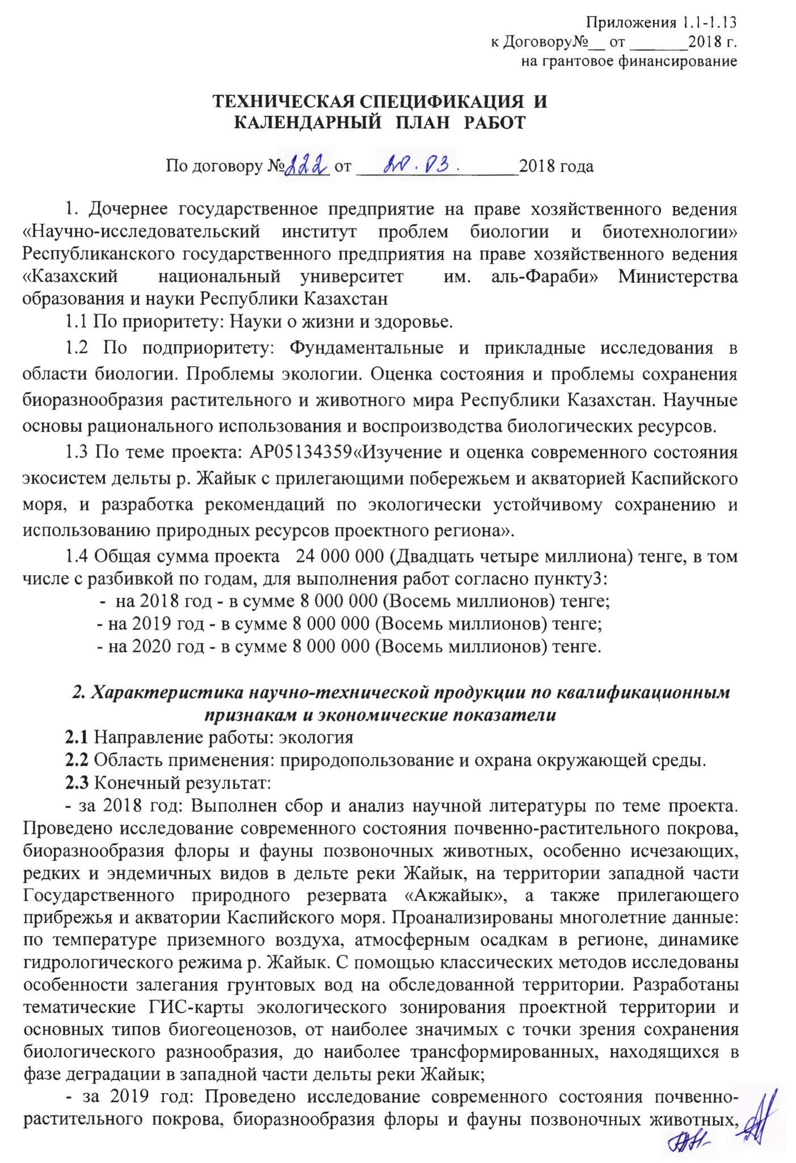
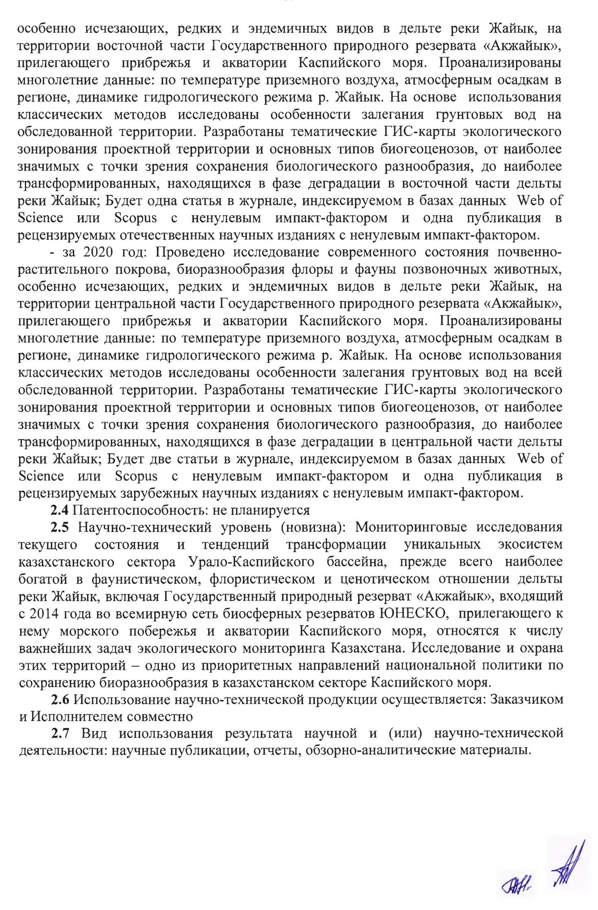
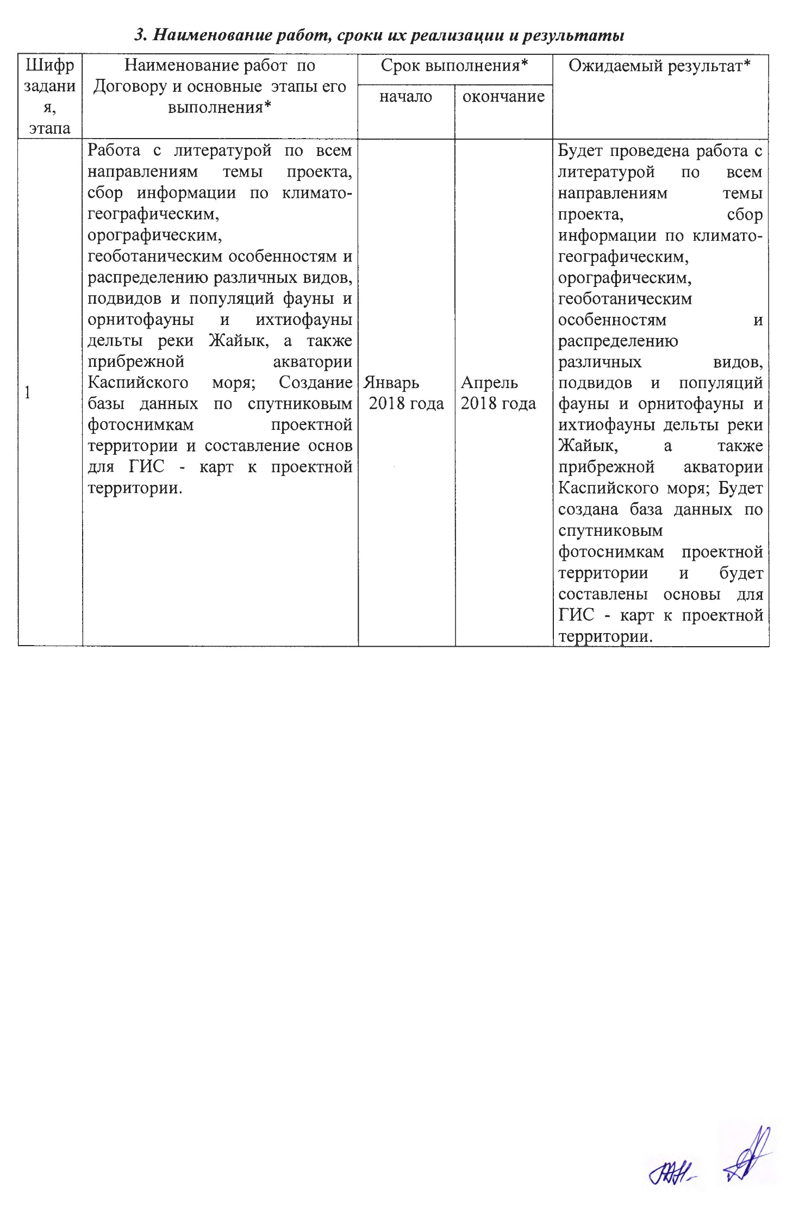
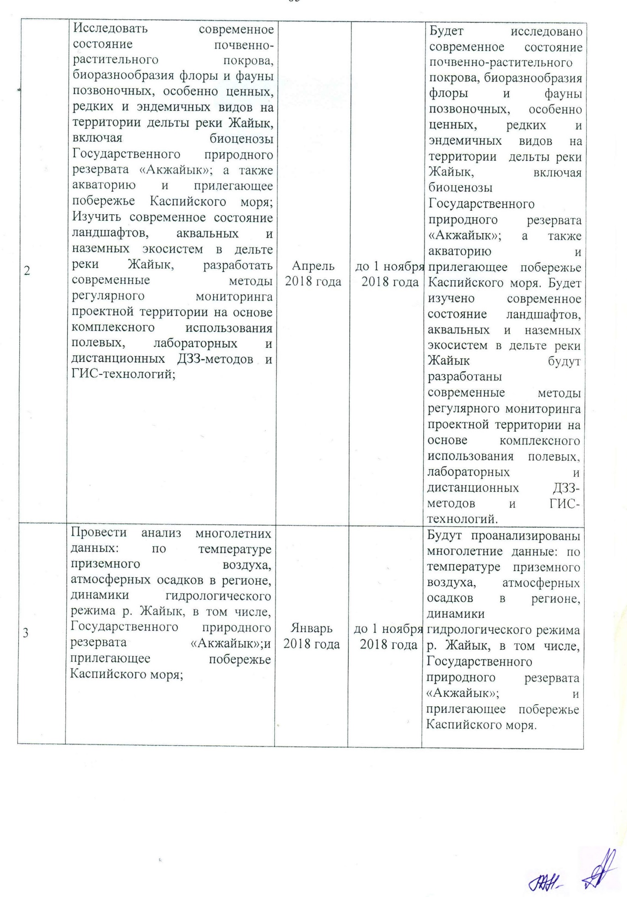

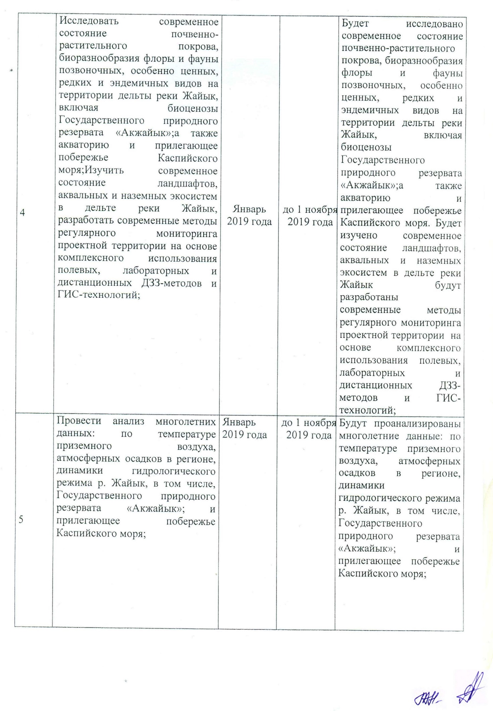
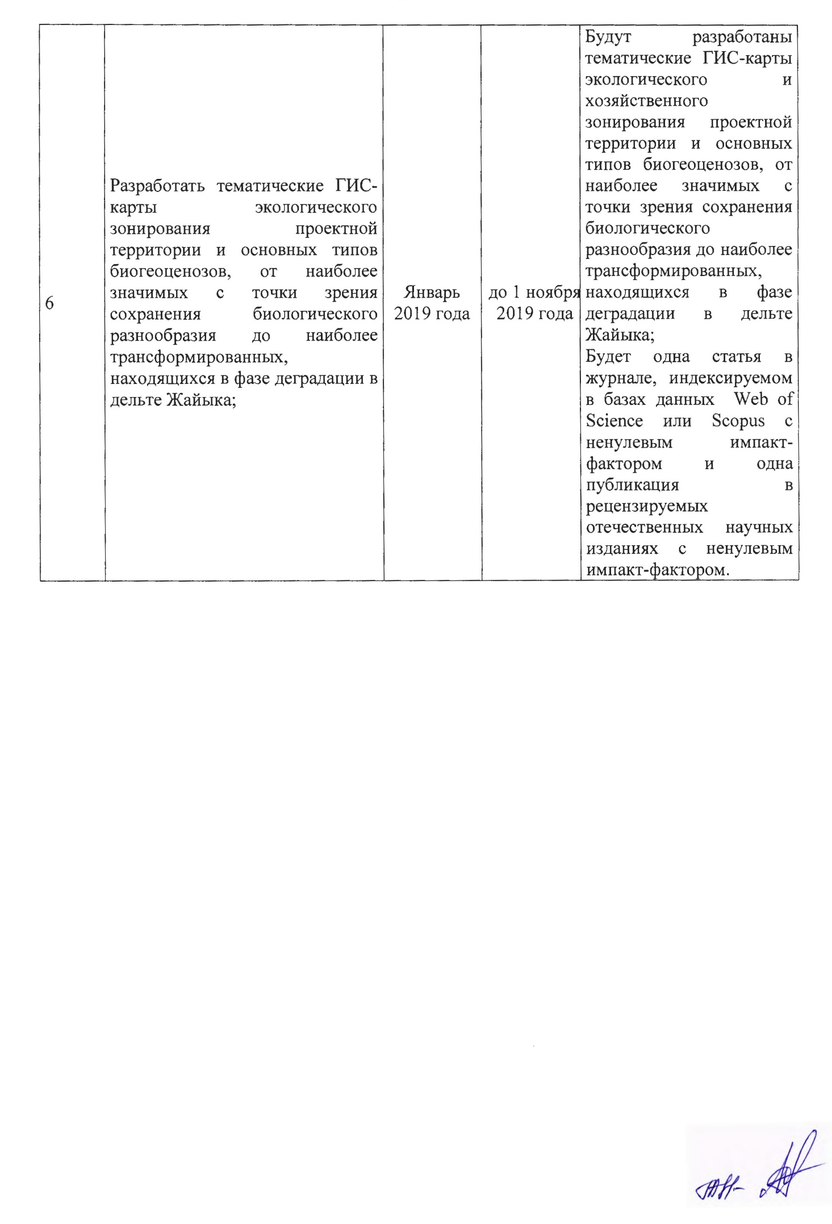
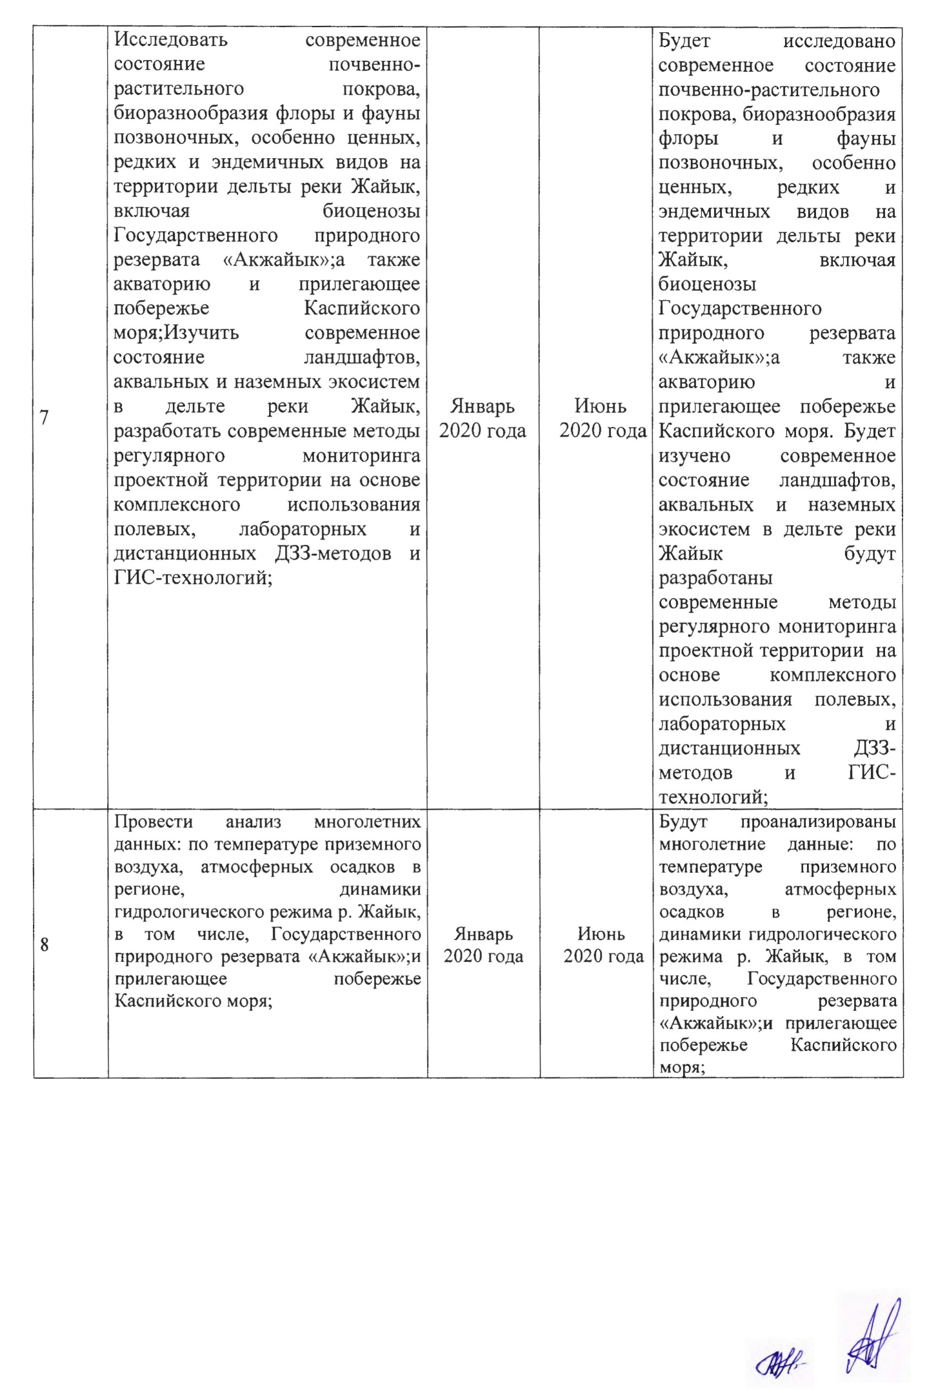
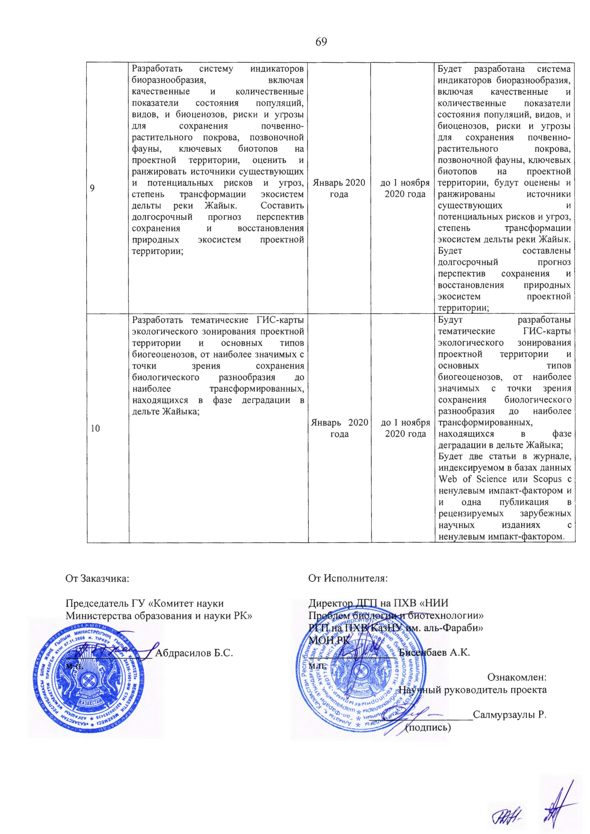

ПРИЛОЖЕНИЕ Б
Список опубликованных работ по проекту
2018 год
- Steven G. Pueppke, Sabir Nurtazin, Norman A. Graham, Jiaguo Qi. Central Asia’s Ili River Ecosystem as a Wicked Problem: Unraveling Complex Interrelationships at the Interface of Water, Energy, and Food. Water 2018, 10, 541; https://doi:10.3390/w10050541
2019 год
- Салмурзаулы Р., Нуртазин С. Т., Конысбаев Т. Г., Икласов М. К., Бараков Р. Т., Элебесов Т. А., Саулауов М. Ж. Биосферный резерват «Акжайык»-динамика изменений с 1980 года, современное состояние, основные риски и угрозы // Вестник КазНУ Серия Экология. -2019. - № 3(60). – С. 24 - 40.
Sabir Nurtazin, Niels Thevs, Margulan Iklasov, Norman Graham, Ruslan Salmurzauli, and Steven Pueppke Challenges to the sustainable use of water resources in Ili River basin of Central Asia // E3S Web of Conferences 81, 01009 (2019) WREM 2018 https://doi.org/10.1051/e3sconf/20198101009
2020 год
- Azim Baibagyssov, Niels Thevs, Sabir Nurtazin, Rainer Waldhardt, Volker Beckmann and Ruslan Salmurzauly (2020) Volker Beckmann and Ruslan Salmurzauly. Biomass Resources of Phragmites australis in Kazakhstan: Historical Developments, Utilization, and Prospects. Resources 2020, 9, 74; http://doi:10.3390/resources9060074
- Sabir Nurtazin, Steven Pueppke, Temirkhan Ospan, Azamat Mukhitdinov and Timur Elebessov. Quality of Drinking Water in the Balkhash District of Kazakhstan’s Almaty Region. www.mdpi.com/journal/water/ Water 2020, 12, 392; doi:10.3390/w12020392
- Mukhitdinov A. Nurtazin, S. Alimova, S. Ablaikhanova, N. Yessimsiitova, Z. Salmurzauly R. Margulan, I. Mirasbek, Y. The Transformation Of Ecosystems Of The Ili River Delta (Kazakhstan) Under The Flow Regulation And Climate Change. APPLIED Ecology And Environmental Research 18(2):2483-2498. Http://Www.Aloki.Hu Issn 1589 1623 (Print) Issn 1785 0037 (Online), Alöki Kft., Budapest, Hungary.
http://dx.doi.org/10.15666/aeer/1802_24832498

ПРИЛОЖЕНИЕ В

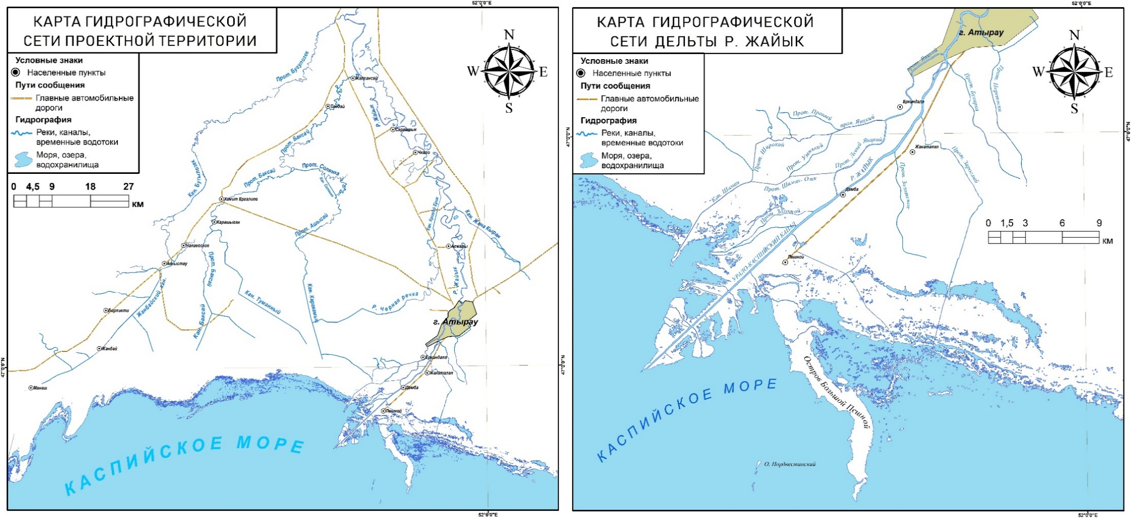

Рисунок В.1 - Карта гидрографической сети проектной территории
Примечание-Карта составлена на основе данных космических аппаратов: Sentinel 2 и обозначении топографической карты масштаба 1:100 000

ПРИЛОЖЕНИЕ Г
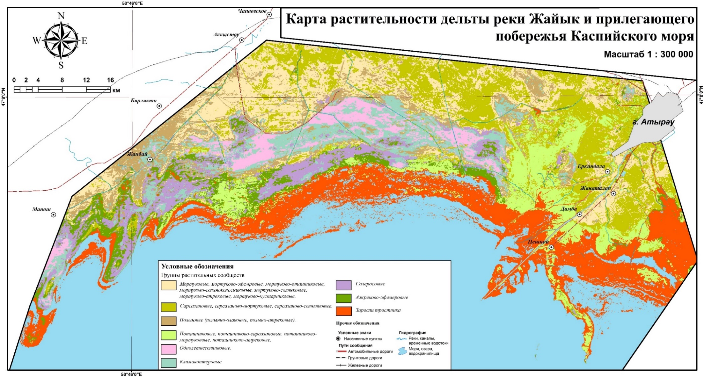

Рисунок Г.1 - Карта растительности дельты реки Жайык и прибрежных зон Северо-западного Каспия

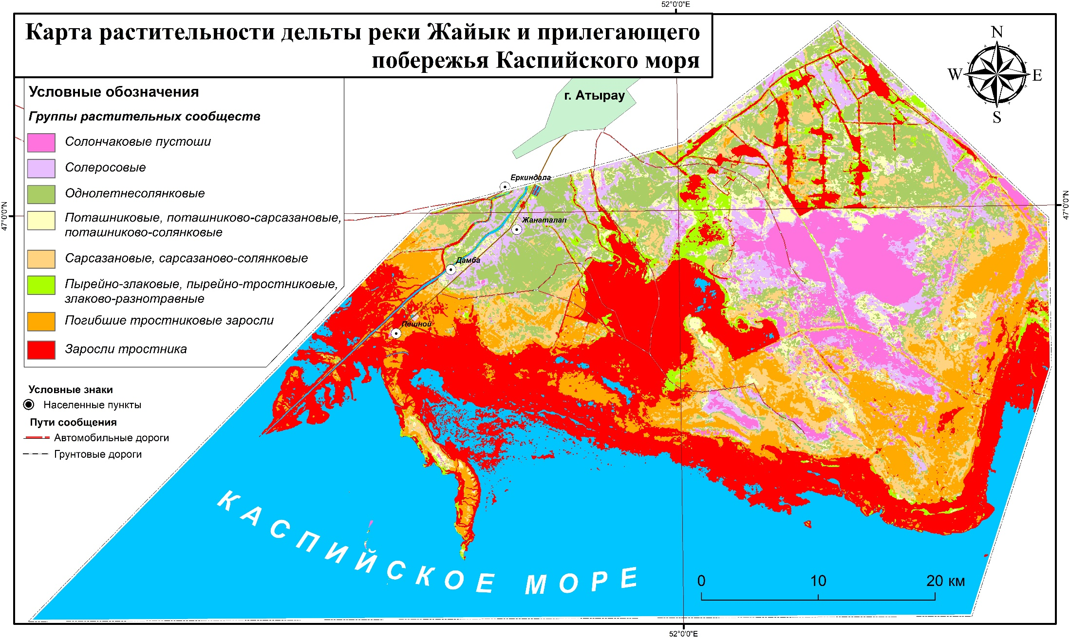
Рисунок Г.2 - Карта растительности дельты реки Жайык и прибрежных зон Северо-восточного Каспия

ПРИЛОЖЕНИЕ Д

ГИС карты изменения аквальных и гидроморфных экосистем дельты р. Жайык и прибрежных зон Северо-западного Каспия
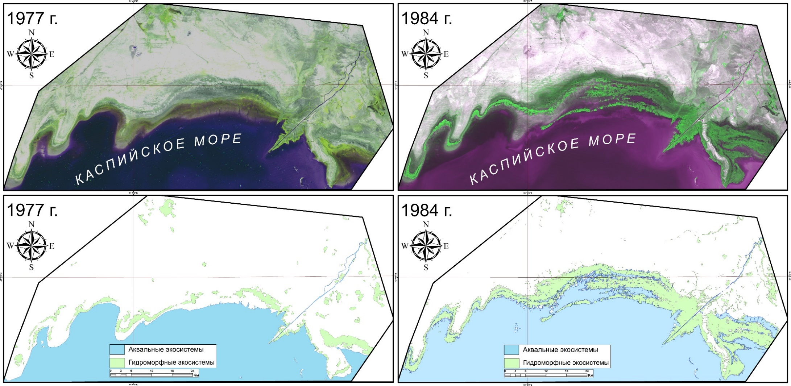

Рисунок Д.1 - Тематическая ГИС карта изменения аквальных и гидроморфных экосистем дельты р. Жайык и прибрежных зон
Северо-западного Каспия за 1977 - 1984 гг.

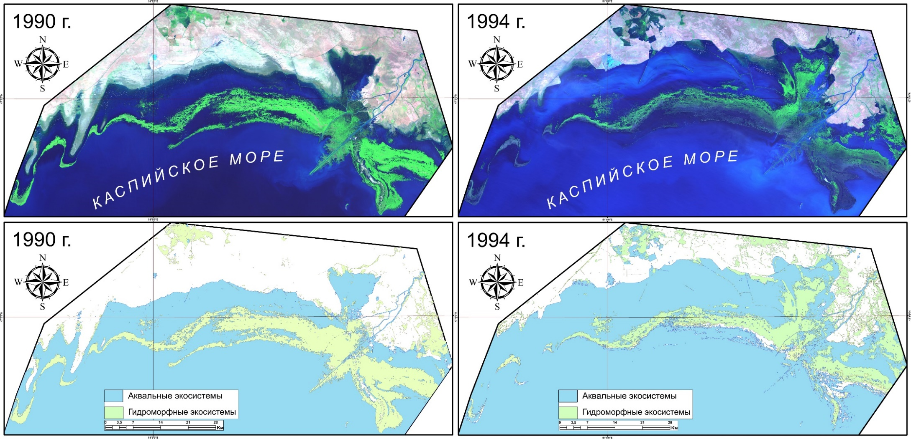

Рисунок Д.2 - Тематическая ГИС карта изменения аквальных и гидроморфных экосистем дельты р. Жайык и прибрежных зон
Северо-западного Каспия за 1990 - 1994 гг.

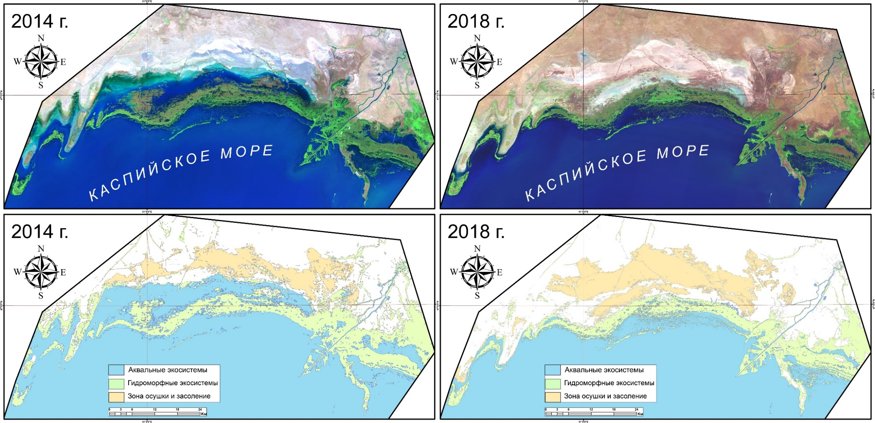

Рисунок Д.3 - Тематическая ГИС карта изменения аквальных и гидроморфных экосистем дельты р. Жайык и прибрежных зон
Северо-западного Каспия за 2014 - 2018 гг.

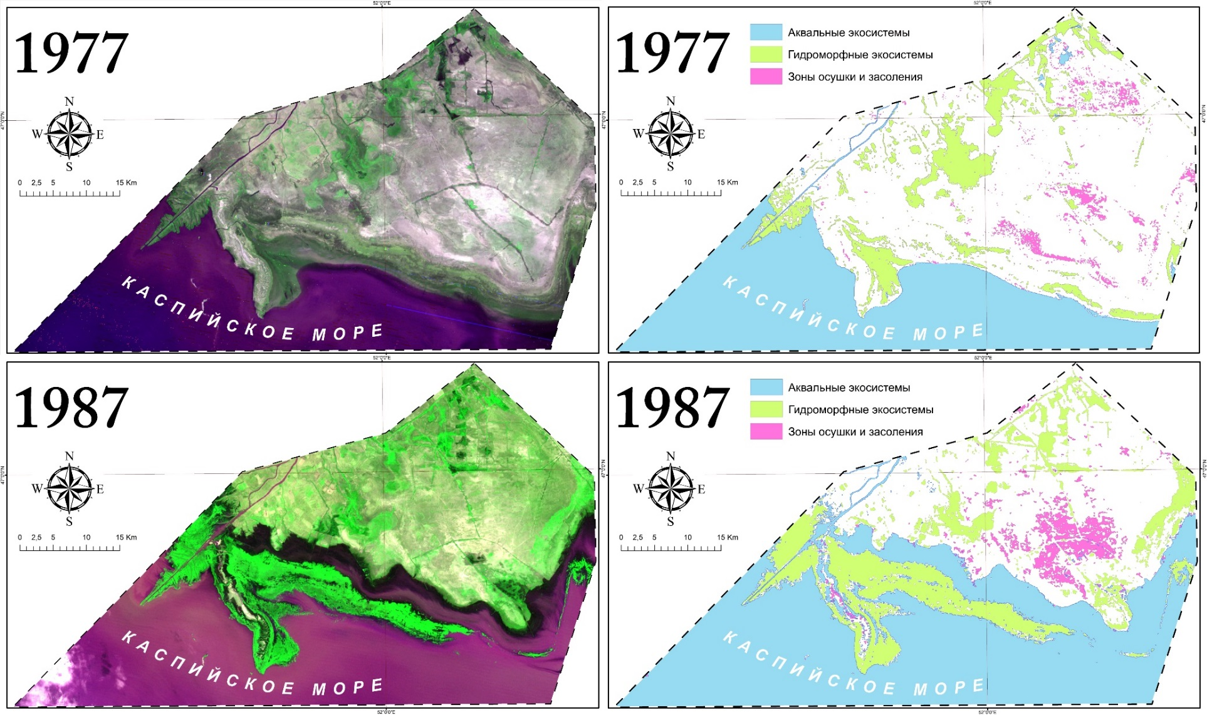
Рисунок Д.4 - Тематическая ГИС карта изменения аквальных и гидроморфных экосистем дельты р. Жайык и прибрежных зон
Северо-восточной Каспия за 1977 - 1987 гг.
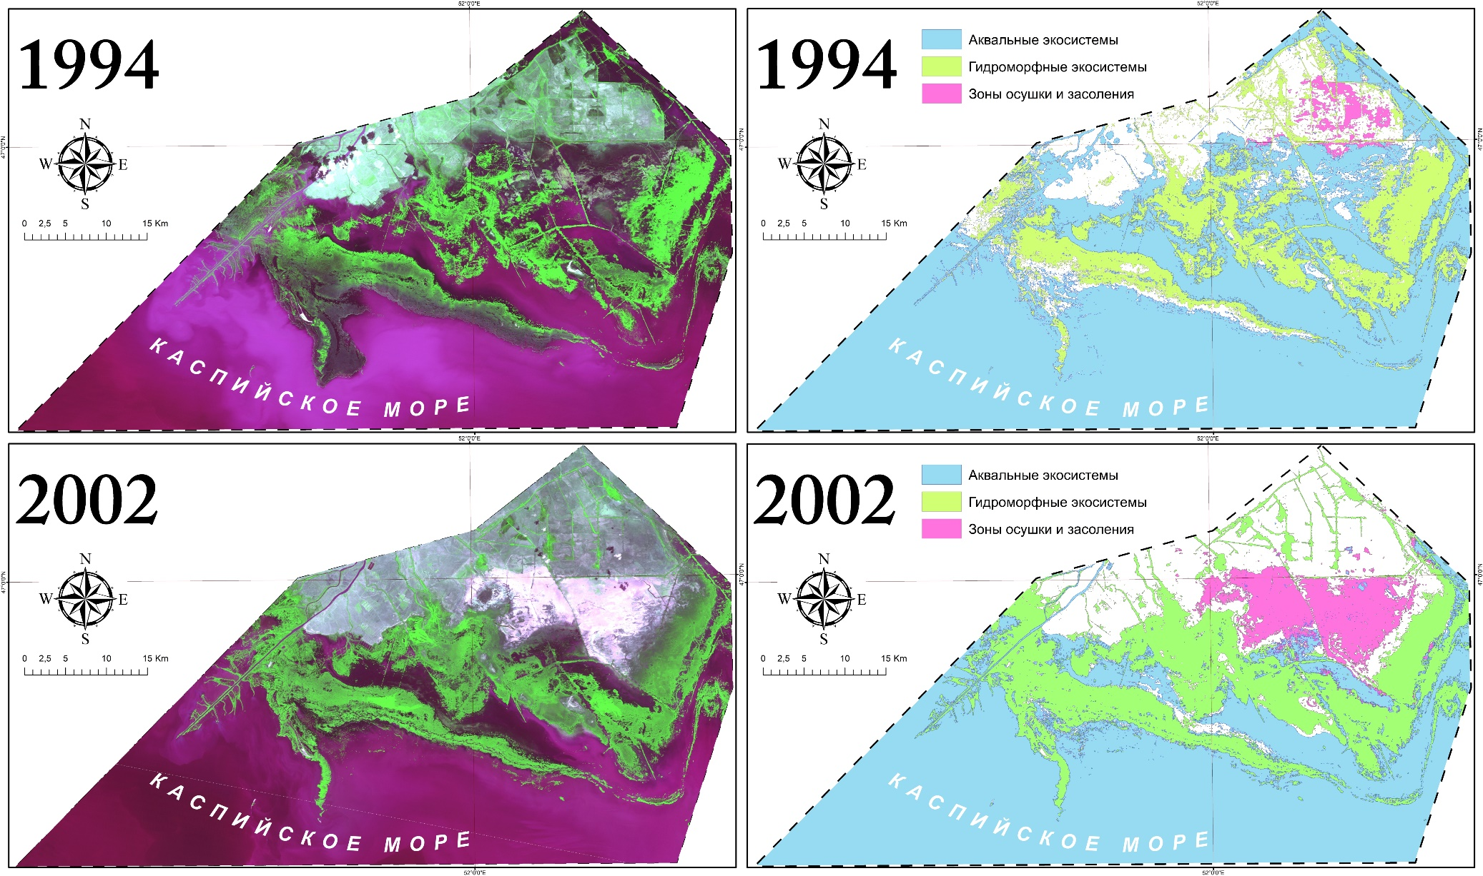
Рисунок Д.5 - Тематическая ГИС карта изменения аквальных и гидроморфных экосистем дельты р. Жайык и прибрежных зон
Северо-восточной Каспия за 1994 - 2002 гг.

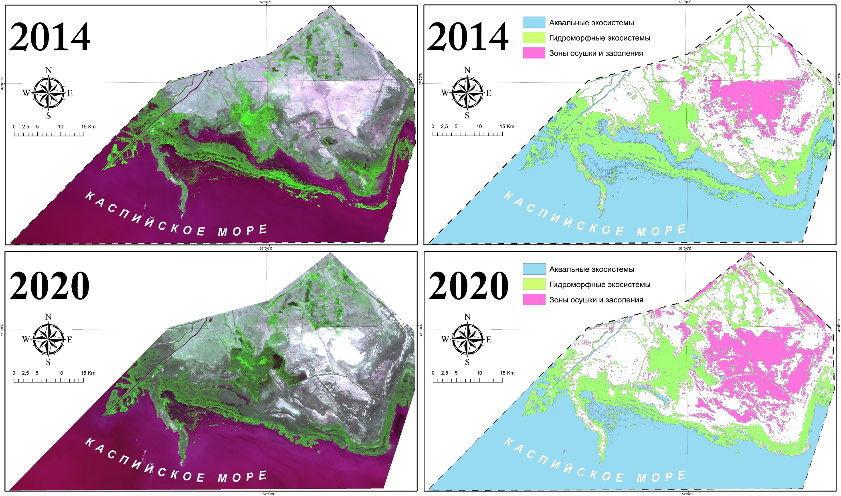
Рисунок Д.6 - Тематическая ГИС карта изменения аквальных и гидроморфных экосистем дельты р. Жайык и прибрежных зон
Северо-восточной Каспия за 2014 - 2018 гг.

ПРИЛОЖЕНИЕ Е

Оттиски опубликованных работ по проекту за 2018
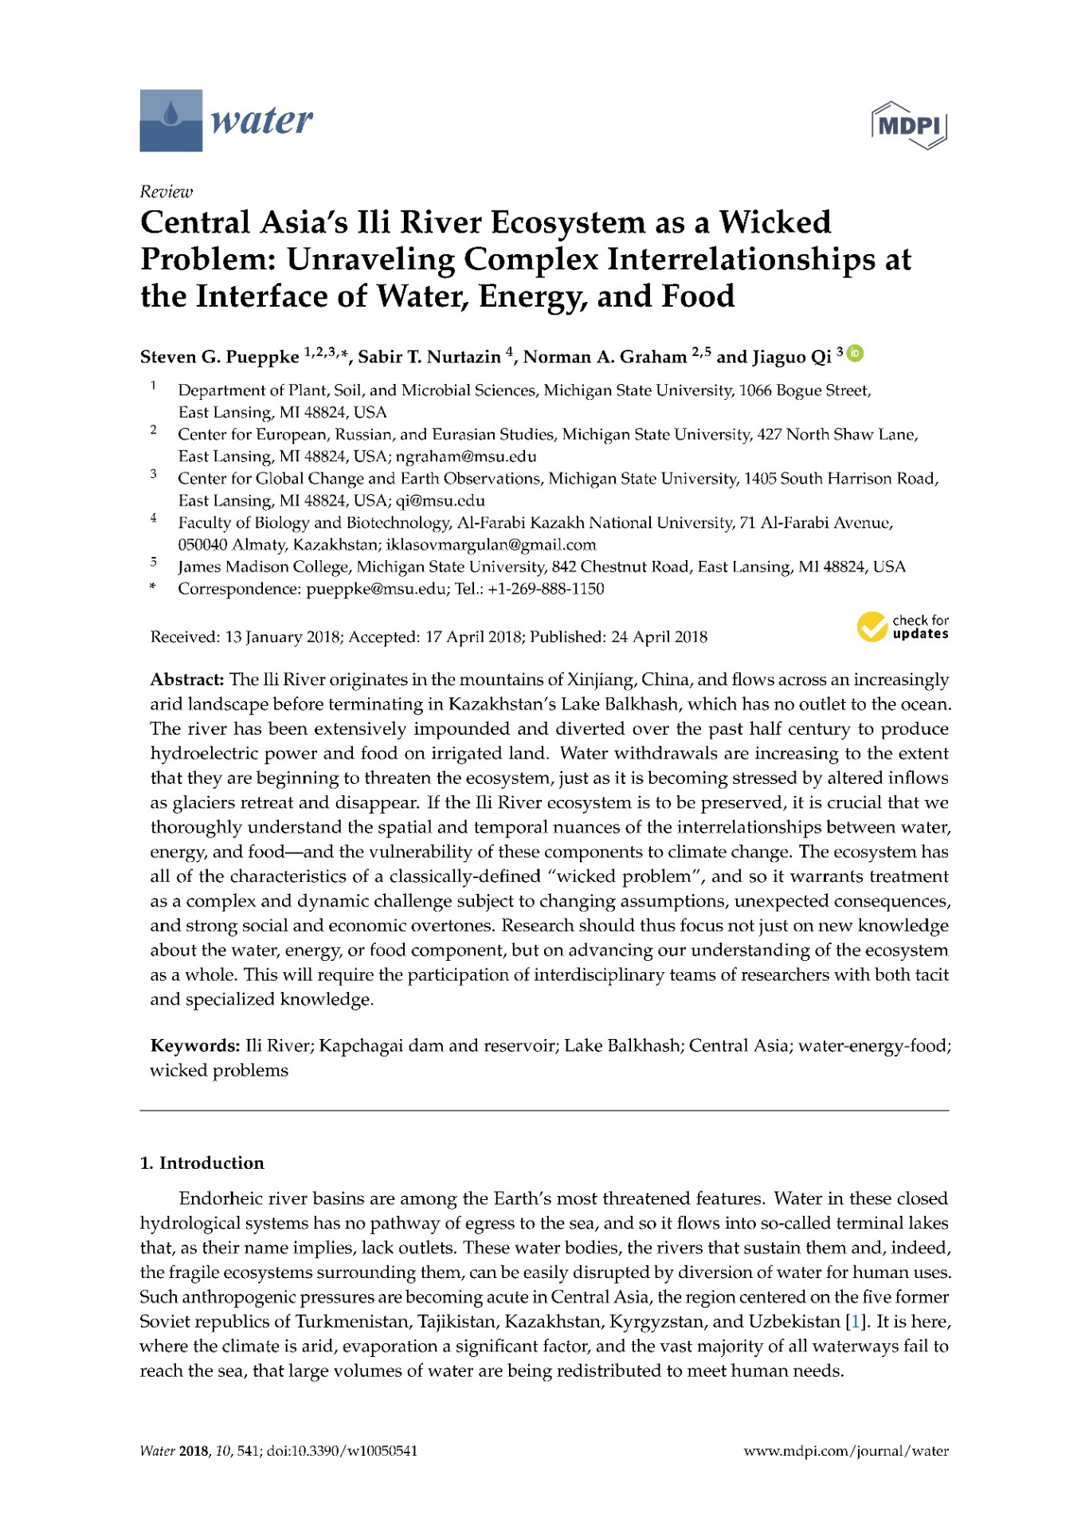

Оттиски опубликованных работ по проекту за 2019

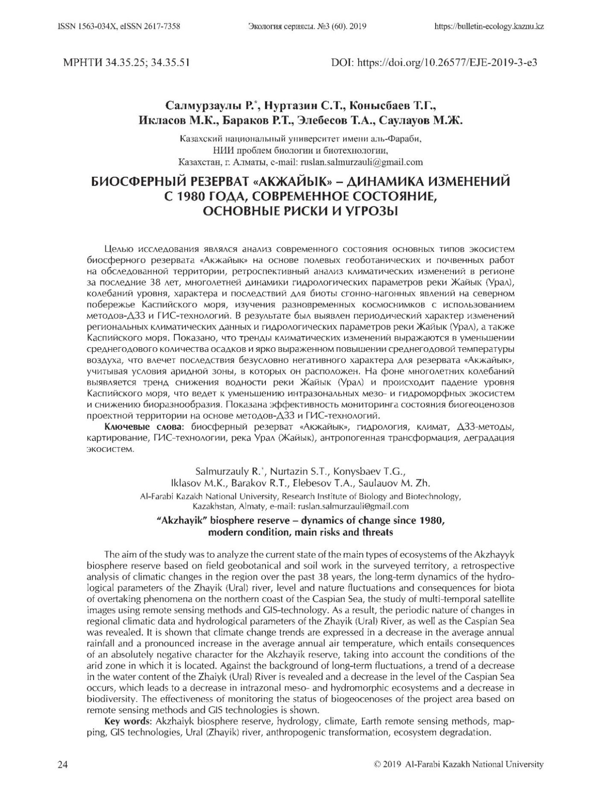
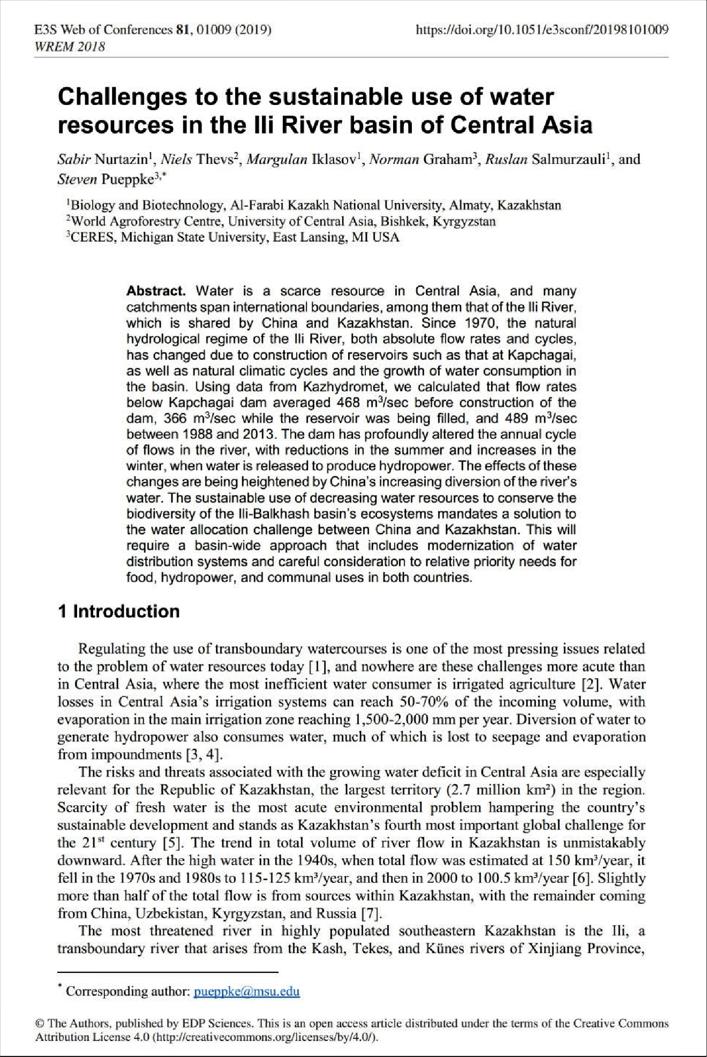

Оттиски опубликованных работ по проекту за 2020

